Presek stanja aplikacije
Primedbe i odgovori
Osnov: „Presek stanja aplikacije na 22 07 2026.docx“
Datum analize: 10. 09. 2026.
Dokument sadrži originalne primedbe redom i odgovor na svaku tačku. Primedbe su prenete bez jezičkog ispravljanja. Odgovori razlikuju promene korisničkog interfejsa (UI), poslovne i organizacione zahteve i tehničke nalaze.
Presek je usklađen sa izvornim kodom i prethodno dokumentovanim proverama od 10.09.2026. Razlikuje realizovano, delimično realizovano i planirano. Provera koda i migracije ne potvrđuje automatski potpunost evidencije, fizičko stanje sredstava ili finansijske iznose. Ova dopuna menja dokumentaciju; ne uvodi novu funkcionalnost niti migraciju.
Ocena za razgovor sa direktorkom: aplikacija ima upotrebljivu osnovu za identitet vozila, dokumente, ugovore, raspored, naloge, garažu i nabavku. Primedbe na raspored rešavaju se prikazom; primedbe na obračune zahtevaju definisane izvore i pravila. Najvažniji otvoreni poslovi su poslovna namena radnih sredstava, finansijsko usaglašavanje, procedure garaže i potpuna raspodela troškova.

Kako čitati dokument: originalne 33 primedbe ostaju doslovne. Uz svaku su sadašnji odgovor, status, predlog rešenja i pitanje samo gde je potrebna poslovna odluka ili konkretan podatak. Zatim sledi plan za radne jedinice i pregled arhitekture. Prilog na kraju čuva istoriju izvedenih promena i demonstracione slike; raniji brojevi testova i izgled ekrana označavaju ranije iteracije. Pitanja su priprema za sastanak, nisu već usvojene odluke.

Tačka 1
Primedba iz preseka: Potoršnja, Popravke van IMS i Popravke u IMS idu u Izveštaje
Ocena: UI i navigacija — realizovano
Odgovor — sadašnja arhitektura: Potrošnja, Popravke van IMS i Popravke u IMS premešteni su iz levog menija na početak stranice Izveštaji, u grupu Vozni park. Veze vode na postojeće preglede, sa postojećim funkcijama i pravima.
Status 10.09.2026: Realizovano — premeštanje tri pregleda je završeno.
Predlog rešenja: Sprovedeno bez promene podataka, obračuna i baze.
Dalja potvrda: Nema otvorenog pitanja za ovo premeštanje.

Tačka 2
Primedba iz preseka: Podatke po vozilu bi trebalo presložiti jer nije baš najbolje rešenje
Ocena: UI i preglednost — realizovano i dopunjeno
Odgovor — sadašnja arhitektura: Detalj objedinjuje sedam oblasti: Podaci, Raspolaganje i polise, Troškovi, Korišćenje, Kilometraža, Servisi i Dokumenti. Servisi imaju odvojene grupe Nalozi i Nabavka i kartice poslednjih datiranih dokumenata za mali i veliki servis.
Status 10.09.2026: Realizovano — sedmi tab Servisi dopunjuje raniji raspored. Kilometraža ima decimalni zarez i izraz očitavanje.
Predlog rešenja: Sprovedeno na postojećem detalju vozila, uz jasno imenovan izvor svakog podatka.
Dalja potvrda: Raspored je realizovan; odgovornosti za dopunu stare evidencije ostaju otvorene.

Tačka 3
Primedba iz preseka: Izubili samo podatke iz saobracajne koji se unose
Ocena: Podaci i prikaz — gubitak nije potvrđen
Odgovor — sadašnja arhitektura: Identitet i tehničke karakteristike čuvaju se uz vozilo, a dokumenti uz saobraćajnu dozvolu. Podatak koji nije bio vidljiv na ekranu nije nužno bio obrisan. Poređenje pre i posle naših migracija potvrdilo je očuvanje svih starih vrednosti u 172 vozila, 172 dozvole i 23 ugovora. To potvrđuje ovu migraciju, ali ne razrešava prijavu eventualnog gubitka pre nje.
Status 10.09.2026: Delimično — podaci vozila i istorija dokumenata jasno su razdvojeni i dostupni. Posle migracije poređene su sve stare vrednosti u 172 vozila, 172 saobraćajne i 23 lizing ugovora: očuvane su. Navodni raniji gubitak zahteva konkretno vozilo i polje.
Predlog rešenja: Uporediti konkretno prijavljeno polje u bazi, uvozu, dokumentu i prikazu. Ne pokretati masovno vraćanje podataka bez identifikovanog manjka.
Pitanje za odluku / dopunu: Koje vozilo (tablice ili VIN), koji podatak i na kom ekranu nedostaje? Potreban je jedan konkretan primer i, ako postoji, raniji izvoz ili dokument. Nosilac: prijavilac primedbe i osoba koja matiči vozila.

Tačka 4
Primedba iz preseka: Na primer nigde ne postoji boja vozila
Ocena: UI — polje već postoji
Odgovor — sadašnja arhitektura: Boja već postoji kao strukturirano polje Vehicle.color. Sada je dostupna u unosu i na detalju vozila. Primedba je bila opravdana kao problem vidljivosti podatka; nova tabela i dupliranje boje u slobodnom opisu nisu potrebni. Prazna vrednost znači da podatak treba dopuniti.
Status 10.09.2026: Realizovano — boja se unosi u čarobnjaku i prikazuje u identitetu vozila.
Predlog rešenja: Koristiti postojeće polje; prazne boje dopunjava ovlašćeni korisnik iz dokumentacije.
Dalja potvrda: Nema dodatne odluke; nova tabela nije potrebna.

Tačka 5
Primedba iz preseka: Svi podaci iz saobracajne bi trebalo da budu na jendom mestu
Ocena: UI uz opravdanu strukturu podataka
Odgovor — sadašnja arhitektura: Jedan dosije za korisnika ne zahteva jednu tabelu u bazi. Vehicle nosi identitet i tehničke karakteristike, TrafficCard dokument, tablice i njegove datume. Sada su objedinjeni u dosijeu kroz Podatke i Dokumente. Sistem podržava više dokumenata sa istim tablicama na istom vozilu i promenu tablica; zato tablice nisu jedinstveni identitet vozila. Trenutno je blokirano vezivanje istih tablica za različita vozila, čak i istorijski.
Status 10.09.2026: Realizovano u okviru dosijea — tehničke karakteristike pripadaju vozilu, a broj i rokovi dokumenta dokumentu. Kartice Podaci i Dokumenti drže oba skupa u jednom dosijeu bez dupliranja identiteta.
Predlog rešenja: Zadržati zajednički dosije i istoriju dokumenata. Identitet ne unositi ponovo pri svakoj promeni dozvole. Aktuelni dokument je izdvojen, istorija se otvara samo kada postoji.
Pitanje za odluku / dopunu: Postoji li u stvarnoj evidenciji primer ponovne dodele istih tablica drugom vozilu? Ako postoji, pre proširenja uvoza treba dogovoriti datiranu istoriju dodele tablica; sadašnja zaštita taj slučaj blokira. Nosilac: matična evidencija.

Tačka 6
Primedba iz preseka: U okviru Matičenja vozila bi trebalo da se dodeljuje oznaka da li je vozio kupljeno na lizing, kredit ili dugoročni najam
Ocena: Poslovni model — delimično pokriveno
Odgovor — sadašnja arhitektura: Matičenje znači formiranje matične evidencije sredstva: identitet, osnov raspolaganja i početni raspored. Ne znači da se sve čuva u jednoj tabeli Vehicle. Čarobnjak sada povezuje vozilo sa istorijom VehicleHolding i, kada je potrebno, Lease i ugovorom. Kredit je način finansiranja vlasništva; lizing i najam su ugovorni osnovi. Poslovna namena, kao što je radna jedinica ili terenska podrška, predlaže se kao zasebna evidencija u planu ispod.
Status 10.09.2026: Realizovano — šest koraka unosa uključuje osnov raspolaganja i finansiranje. Vlasništvo, kredit i lizing/najam nisu ista kategorija. Uvedena je istorija osnova raspolaganja.
Predlog rešenja: Zadržati postojeći čarobnjak i istoriju raspolaganja. Namenu dodati kao zaseban izbor u prvom koraku, prema novom planu; ne mešati je sa kreditom/lizingom.
Pitanje za odluku / dopunu: Ko potvrđuje početni datum raspolaganja i ugovor za stare nepotpune zapise? Preporuka: zaduženi za matične podatke uz potvrdu finansija za kredit/vlasništvo.

Tačka 7
Primedba iz preseka: Podatka o neto održavanju po svakom od vozila, nije dobar jer se ne vezuje za period,a ko se vezuje mora da piše za koji
Ocena: Period i značenje pokazatelja
Odgovor — sadašnja arhitektura: Na novom detalju održavanje ima izabrani period. Spoljne usluge/delovi i IMS trebovanja prikazani su odvojeno; naknade osiguranja su zasebne jer mogu pripadati ranijoj šteti. Tako se izbegava dvosmislen naziv „neto održavanje“. Zbir prikazuje evidentirane stavke i ne potvrđuje sam po sebi potpunost evidencije ili jednaku PDV osnovu svih izvora.
Status 10.09.2026: Realizovano na detalju — održavanje ima izabrani period i odvojene izvore. Naknade osiguranja su zasebne, jer mogu biti vezane za raniju štetu.
Predlog rešenja: Zadržati filter perioda i jasno označene izvore. Tek nakon usaglašavanja osnovice razmatrati objedinjeni iznos održavanja.
Pitanje za odluku / dopunu: Da li upravljački izveštaj koristi iznose bez PDV-a ili iznos koji predstavlja stvarni trošak IMS, i koji datum razgraničava period? Finansije treba da potvrde osnovicu svakog izvora; ne uvoditi jedno pravilo napamet.

Tačka 8
Primedba iz preseka: Održavanje / Vrednost nije dobar pokazatelj jer ne znamo tačno šta uzimamo kao vrednost a šta kao troškove održavanja, knjigovodstvena vrednost nije jednaka tržišnoij vrednosti vozila
Ocena: Metodologija — ograničeno opravdan pokazatelj
Odgovor — sadašnja arhitektura: Primedba na mešanje vrednosti je opravdana. Na novom detalju uklonjeni su odnos održavanja i vrednosti i računanje preostale vrednosti oduzimanjem popravki. Nabavna i knjigovodstvena vrednost prikazane su odvojeno; nedostajući podatak nije nula. Tržišna ili osigurana vrednost zahteva poseban izvor, datum i namenu. Odnos troška i potvrđene vrednosti može kasnije biti pomoćni signal, ali ne samostalna odluka o zameni.
Status 10.09.2026: Realizovano na detalju — uklonjen je nejasan odnos održavanja i vrednosti i računanje preostale vrednosti oduzimanjem popravki. Nabavna i knjigovodstvena vrednost prikazane su zasebno; prazno nije nula.
Predlog rešenja: Zadržati odvojene vrednosti. Za odluku o zameni kasnije povezati potvrđenu procenu tržišne vrednosti, datum procene, troškove i raspoloživost sredstva.
Pitanje za odluku / dopunu: Da li je cilj računovodstveni pregled, osiguranje ili odluka o zameni, i ko dostavlja odgovarajuću vrednost? Preporuka: vrednost birati po svrsi izveštaja, bez zamene praznog polja drugom osnovicom.

Tačka 9
Primedba iz preseka: Iznosi potrošnje goriva nisu dobri jer nisu vezani za period
Ocena: Period i prikaz
Odgovor — sadašnja arhitektura: Novi detalj filtrira gorivo i AdBlue po zajedničkom periodu sa mesečnim pregledom. Prikazuje bruto iznose iz NIS/OMV transakcija. Zbir točenja nije automatski fizička potrošnja u istom mesecu, niti dokaz finansijskog usaglašavanja. Razlikovanje perioda, proizvoda, količine i iznosa je tehnički ispravno i sada je jasnije u prikazu.
Status 10.09.2026: Realizovano na detalju — gorivo/AdBlue ima zajednički period sa mesečnim pregledom i računima. Iznos je eksplicitno bruto, iz NIS/OMV evidencije.
Predlog rešenja: Sačuvati period i odvojiti točenja goriva, AdBlue i finansijski zbir. Usaglašavanje ukupnog goriva rešavati zajedno sa tačkama 27, 30 i 31.
Pitanje za odluku / dopunu: Koji datum je merodavan za finansijski mesečni izveštaj: transakcija ili knjiženje? Preporuka: operativni pregled po transakciji, finansijski prema potvrđenom pravilu knjiženja, sa prikazom razlika. Nosilac: finansije.

Tačka 10
Primedba iz preseka: Troškovi servisa po tipu popravke nije dobar grafikon jer nije vezan za period na koji se odnosi
Ocena: Grafikon — dorada filtriranja i oznaka
Odgovor — sadašnja arhitektura: Raspodela održavanja po kategorijama ima poslovnu svrhu i zadržana je uz ispravljen obuhvat. Novi detalj koristi izabrani period, spoljne usluge/delove i IMS trebovanja; prikazuje sve kategorije, nerazvrstane i negativne stavke. Tačnost samog razvrstavanja zavisi od izvornog podatka, pa prikaz ne može naknadno pogoditi vrstu intervencije koja nije evidentirana.
Status 10.09.2026: Realizovano — struktura održavanja koristi isti period, obuhvata spoljne usluge i delove i IMS trebovanja, sve kategorije, nerazvrstano i negativne stavke.
Predlog rešenja: Uvezati kategorije sa intervencijom i prikazati nerazvrstane stavke; ne menjati kategorije na osnovu pretpostavke iz naziva artikla.
Pitanje za odluku / dopunu: Ko odobrava šifarnik vrsta održavanja i razvrstava stare nepovezane stavke? Preporuka: garaža potvrđuje vrstu rada; finansije potvrđuju iznose.

Tačka 11
Primedba iz preseka: U opis vozila ubaciti negde i boju
Ocena: UI — mala dopuna
Odgovor — sadašnja arhitektura: Boju treba prikazati iz postojećeg strukturiranog polja uz marku, model ili tehničke podatke vozila. Nije potrebno ponovo je ručno upisivati u slobodan opis, jer bi dva unosa mogla da se razlikuju. Ovo je dopuna prikaza, a ne uvođenje novog podatka.
Status 10.09.2026: Realizovano — opis boje je vidljiv i može da se menja u podacima vozila.
Predlog rešenja: Zadržati prikaz boje iz istog polja u dosijeu, bez drugog ručnog unosa.
Dalja potvrda: Nema dodatnog pitanja; realizovano istim podatkom kao u tački 4.

Tačka 12
Primedba iz preseka: Proračun isplativosti bi trebalo uraditi ponovo jer nije dobro. Postavićemo ovo drugačije.
Ocena: Metodologija obračuna i naziv
Odgovor — sadašnja arhitektura: Trošak po kilometru može biti koristan podatak, ali sam ne predstavlja isplativost. Sa novog detalja uklonjene su automatske ocene i procene bez dovoljne osnove, a sa nove kontrolne table Crvena zona. Stariji zbirni analitički ekrani i dalje koriste ranije formule i pragove i moraju posebno da se preispitaju. Potpun trošak vlasništva/korišćenja (TCO) još nije završen; traži periodizaciju, usaglašene izvore i jasnu namenu vozila.
Status 10.09.2026: Delimično — nepouzdana ocena isplativosti i proizvoljni pragovi uklonjeni su sa detalja. Potpun TCO i model odluke o zameni nisu uvedeni; potrebni su usaglašeni podaci o svim troškovima i kilometraži. Zbirna analitika na drugim ekranima nije prepisana ovom izmenom.
Predlog rešenja: Popisati sve stare formule i ekrane. Prvo prikazati pouzdane troškove i obuhvat; zatim razviti TCO i pomoć za odluku o zadržavanju/zameni. Nepotvrđene ocene jasno označiti ili ukloniti iz pregleda za odlučivanje.
Pitanje za odluku / dopunu: Koju odluku rezultat treba da podrži: smanjenje troškova, zamenu, kupovinu naspram najma ili raspored sredstava? Preporuka: odvojiti ove namene, a metodologiju potvrđuju direktorka i finansije uz garažu.

Tačka 13
Primedba iz preseka: Mora da se prođe kroz sve formule. One ne mogu biti iste za putnicka, teretna vozila, vozila u nasem vlasnistvu i vozila koja su uzeta u najam ili na lizing. Ovo zahteva malo bolje poznavanje pokazatelja kojima se meri upoteba nekog vozila. I mora se napraviti i razlika u tome po kom jeosnovu dobijeno neko službeno vozilo. Da li je jedna radnik zadužen za vozilo duži vremenski period ili ga vozi ponekad na dnevnom nivou, i proveriti na šta jos je potrebno obratiti paznju.
Ocena: Poslovna metodologija — deo razlika već postoji
Odgovor — sadašnja arhitektura: Formula trošak/km može ostati ista tamo gde meri vožnju, ali ne može biti jedino merilo korisnosti celog voznog parka. Kamion sa bušaćom garniturom obavlja rad i kada stoji; kombi za opremu podržava rad ekipe. Postojeća tehnička kategorija, masa, vlasništvo i zaduženje ne opisuju dovoljno tu namenu. Starija analitika koristi pragove po masi, uključujući oznaku „Putnička vozila do 3,5 t“, koja nije pouzdana klasifikacija kombija. Predlaže se zasebna poslovna namena i pokazatelji primereni stvarnom radu, uz pregled svih formula i njihovih korisnika u kodu.
Status 10.09.2026: Delimično — tehnička kategorija, raspolaganje i korišćenje postoje. Poslovna namena, radni sati i nova metodologija za radne jedinice dodati su u plan; nisu implementirani.
Predlog rešenja: Uvesti poslovnu namenu i istoriju promene, a pokazatelje birati po radu sredstva. Vlasništvo/ugovor određuje sastav troška; stalno/povremeno zaduženje način korišćenja. Masa ostaje tehnički podatak.
Pitanje za odluku / dopunu: Koje radne grupe IMS stvarno koristi, da li se meri rad garniture i da li je oprema zasebno sredstvo? Preporuka i konkretna pitanja nalaze se u planu „Radne jedinice i poslovna namena“. Nosilac: direktorka, garaža i rukovodioci terenskih ekipa.

Tačka 14
Primedba iz preseka: Fokus je da ono sto se je dostupno bude privedeno nameni. To je ono sto će sse videti sa leve strane: Spisak vozila, Saobracajne dozvole, Putni nalozi, Zaduzenja vozila, Garaža IMS, Izveštaji i Ostalo.
Ocena: UI i navigacija — realizovano prema poslednjoj korekciji
Odgovor — sadašnja arhitektura: Korisnik je naknadno tražio da Pregled i Analitika ostanu u sidebaru. Vraćeni su, pa redosled sada glasi: Pregled, Spisak vozila, Analitika, Saobraćajne dozvole, Putni nalozi, Zaduženja vozila, Garaža IMS, Izveštaji i Ostalo.
Status 10.09.2026: Realizovano — Pregled vodi na postojeću kontrolnu tablu, a Analitika na postojeći analitički ekran.
Predlog rešenja: Sprovedeno. Vraćanje linka na Analitiku nije potvrda njene stare finansijske metodologije; ranije otvorena pitanja obračuna ostaju.
Dalja potvrda: Nema otvorene odluke o ovim stavkama menija.

Tačka 15
Primedba iz preseka: U okviru izveštaja će se naći Potorsnja, Polise, Popravke van IMS, Popravke u IMS, Lizing i najam (ali ćemo ažuriranje ove tabele dugačije postaviti).
Ocena: Premeštanje realizovano; novi postupak ažuriranja lizinga otvoren
Odgovor — sadašnja arhitektura: Prva grupa u Izveštajima sadrži Potrošnju, Polise, Popravke van IMS, Popravke u IMS i Lizing i najam. Postojeći finansijski, garažni i upravljački izveštaji ostaju ispod njih. Premešteni su ulazi u postojeće evidencije; unos i izmena i dalje koriste postojeće funkcije i prava.
Status 10.09.2026: Delimično — svih pet pregleda premešteno je u Izveštaje. Novi postupak ažuriranja lizinga/najma nije implementiran jer nije definisan.
Predlog rešenja: Za novi postupak zadržati istoriju ugovora, promena uslova i perioda. Mesto unosa i odgovornosti usaglasiti pre izmene procesa.
Pitanje za odluku / dopunu: Ko unosi novi ugovor, promenu uslova i produženje lizinga/najma, a ko ih proverava? Preporuka: unos uz vozilo/ugovor i odvojeni zbirni pregled, bez prepisivanja ranijih uslova.

Tačka 16
Primedba iz preseka: Kontrolna tabla i Analitika će biti vidljivi kada se srede i privedu nameni i budemo sigurni da sadrže tačne podatke.
Ocena: Objavljivanje i potvrda pokazatelja
Odgovor — sadašnja arhitektura: Nova kontrolna tabla prikazuje trenutno evidentirano stanje, jasne brojače, sklopiva upozorenja i centre. Brojanje centara provereno je nezavisnim SQL upitom: 164 aktivna vozila u 9 centara na dan provere. To potvrđuje saglasnost obračuna sa bazom, ne fizički popis ili usaglašenost finansija. Starija zbirna Analitika nije ovim završena. Vidljivost i poslovnu prihvatljivost treba potvrđivati za svaki pregled zasebno.
Status 10.09.2026: Delimično — nova kontrolna tabla realizovana i tehnički proverena, uključujući statistiku centara. Stariji zbirni ekrani Analitike, finansijsko usaglašavanje i poslovna potvrda nisu završeni.
Predlog rešenja: Prihvatati pokazatelje pojedinačno, uz definiciju, izvor, datum i kontrolni primer. Uvesti odvojenu potvrdu za operativnu tablu i buduće finansijske/analitičke izveštaje.
Pitanje za odluku / dopunu: Ko daje poslovnu potvrdu za kontrolnu tablu, a ko za finansijsku analitiku? Preporuka: garaža potvrđuje stanje sredstava, finansije svoje iznose, direktorka namenu pokazatelja. Provera koda nije zamena za te potvrde.

Tačka 17
Primedba iz preseka: Ceo deo koji se odnosi na garažu IMS će se poraditi posle sastanka sa Veljovićem i Dramlićem, posle kog ćemo promenit procedure koje se odnose na vozila i upravaljanje voznim parkom. Uključiti Mariju Mazalović da se odmah procedure i promene. I da se da čovek koji će matičiti vozilo i voditi računa o karticama.
Ocena: Organizacija i poslovne procedure
Odgovor — sadašnja arhitektura: Ovaj zahtev prvenstveno zavisi od dogovorene organizacije rada. Potrebno je odrediti ko prijavljuje kvar, odobrava intervenciju, izdaje delove, zatvara rad i održava matične podatke i kartice. Aplikacija može podržati dogovorene odgovornosti i kontrole, ali ne može samostalno odrediti vlasnika procesa. Sastanak i ažuriranje procedura predstavljaju osnovu za preciznu doradu funkcionalnosti.
Status 10.09.2026: Otvoreno — procedure garaže, odgovorne osobe i predaja matičnih podataka zahtevaju dogovor sa navedenim učesnicima. Nije izmišljena procedura niti imenovan odgovorni korisnik.
Predlog rešenja: Dogovoriti tok prijava → odobrenje → interna ili spoljna intervencija → delovi/trebovanje → zatvaranje. Osloniti se na postojeći Kvar, delove i veze sa nabavkom; tek po proceduri dodavati nedostajuće statuse i prava.
Pitanje za odluku / dopunu: Na sastanku sa Veljovićem, Dramlićem i Marijom Mazalović odrediti ko matiči, ko odobrava rad i ko zatvara intervenciju; ko unosi radne sate opreme i ko kontroliše dopunu dokumentacije? Imena i rokove treba upisati u proceduru.

Tačka 18
Primedba iz preseka: DDOR potraživanja mogu da se brišu jer više nemaju svrhu, ovo ce se pratiti
Ocena: Uklanjanje suvišnog pregleda — završeno
Odgovor — sadašnja arhitektura: Poseban DDOR izveštaj uklonjen je iz spiska izveštaja i URL ruta, zajedno sa prikazom i njegovim zasebnim upitom. Postojeća sinhronizacija i naknade osiguranja uz vozilo ostaju dostupne.
Status 10.09.2026: Realizovano — uklanjanje DDOR pregleda je završeno. Istorijski podaci nisu brisani.
Predlog rešenja: Sprovedeno; naknade se pregledaju uz vozilo. Nije potrebna migracija.
Dalja potvrda: Nema otvorene odluke za uklanjanje ovog pregleda; tačka je zatvorena.

Tačka 19
Primedba iz preseka: Popravke van IMS mogu će obuhvatati i sve pored popravki, sve što je pratilo Zahteve za uslugu, pored popravki i kupovinu guma, potrošnog materijala. Pozicija moze da se zove Usluge van IMS.
Ocena: Naziv i proširenje obuhvata
Odgovor — sadašnja arhitektura: Postojeći naziv „Popravke van IMS“ jeste uzak ako evidencija uključuje i kupovinu guma, delova i potrošnog materijala. Ni naziv „Usluge van IMS“ ne opisuje u potpunosti robu. Precizniji naziv mogao bi biti „Spoljni troškovi vozila“ ili „Nabavke i usluge van IMS“, uz kategorije rada, delova, guma i materijala. Širi obuhvat je opravdan, ali kategorije treba sačuvati radi analitike.
Status 10.09.2026: Realizovano na detalju — korišćen je naziv Spoljne usluge i delovi. Globalno preimenovanje izveštaja/menija ostaje otvoreno.
Predlog rešenja: Predlog naziva: Nabavke i usluge van IMS, sa kategorijama usluga, guma, delova i materijala. Izveštaj treba da razlikuje kupovinu u magacin i stvarno izdavanje vozilu.
Pitanje za odluku / dopunu: Da li pregled treba da pokazuje svu nabavku ili trošak pripisan vozilu? Preporuka: odvojena pogleda, da nabavka dela i njegovo kasnije trebovanje ne budu dvaput trošak istog vozila.

Tačka 20
Primedba iz preseka: Popravke u IMS se prate preko trebovanja koje unosi Jasminaka Knezević u APL aplikaciju. Ovde smo samo izgubili vezu kroz koju se vidi da li je u piranju redovno odrzavanje ili vanredna popravka. Ali to ćemo posle rešiti kroz izveštaje koje ćemo praviti kada se postavi nova procedura za upravljanje voznim parkom.
Ocena: Integracija postoji; potrebna klasifikacija intervencije
Odgovor — sadašnja arhitektura: Integracija APL trebovanja već postoji. U modelu Kvar postoji vrsta intervencije: mali servis, veliki servis i popravka; Requisition ima vezu sa kvarom. Osnova za povezivanje, dakle, nije izgubljena iz cele arhitekture. Treba proveriti da li su konkretna uvezena trebovanja povezana i da li te tri vrste odgovaraju traženoj podeli redovno/vanredno. Vrsta dela sama po sebi nije dovoljan dokaz vrste održavanja; nepovezana istorija mora ostati označena kao nerazvrstana.
Status 10.09.2026: Delimično — postoje trebovanja, veza sa kvarom i tri vrste intervencije. Potpunost povezivanja i nova podela redovno/vanredno, prema proceduri garaže, nisu završeni.
Predlog rešenja: Iskoristiti Kvar.work_type i vezu trebovanja sa intervencijom. Po odobrenoj proceduri dopuniti klasifikaciju ako postojeće tri vrste nisu dovoljne. Prikazati listu nepovezanih trebovanja.
Pitanje za odluku / dopunu: Da li „redovno/vanredno“ znači planirano/neplanirano, servis/popravka ili drugo pravilo IMS? Ko povezuje APL trebovanje sa intervencijom i kojim identifikatorom? Preporuka: garaža određuje vrstu, APL ostaje izvor utroška i vrednosti.

Tačka 21
Primedba iz preseka: Usluge van IMS kroz Nabavku. U Nabavci kada stigne bilo koja faktura vezuje se direktno za garažu i za konkretno vozilo. Tako se rade i polise.
Ocena: Nabavka — osnovna veza već podržana
Odgovor — sadašnja arhitektura: ProcurementInvoice već ima oznaku garaže i opcionu vezu sa jednim vozilom, nezavisno od zahteva. To pokriva jednostavnu fakturu za jedno vozilo. Ne znači da su sve fakture već povezane niti da je faktura automatski polisa sa evidentiranim pokrićem i rokovima. Zbirna faktura za više vozila zahteva raspodelu stavki ili iznosa i kontrolu zbira. Postojeće dodatne veze sa šiframa posla nisu dokaz da postoji takva raspodela troška po vozilima.
Status 10.09.2026: Delimično — direktna veza fakture sa garažom i jednim vozilom već postoji. Nisu dovršeni postupak za sve fakture, raspodela na više vozila i povezivanje sa polisama.
Predlog rešenja: Iskoristiti postojeću vezu za fakturu jednog vozila. Za više vozila planirati raspodelu sa kontrolom da zbir odgovara dokumentu; za polise povezati finansijski dokument i evidenciju pokrića.
Pitanje za odluku / dopunu: Da li u praksi jedna faktura/polisa obuhvata više vozila i postoji li specifikacija iznosa po vozilu? Ko razvrstava takav dokument? Preporuka: raspodela po specifikaciji, bez proizvoljne podele i bez automatskog dodavanja iste fakture već uvezenom trošku.

Tačka 22
Primedba iz preseka: U izveštaj i pregled vozila koja su starosti do 7 godina i prepoznata kao vozila velike vrednosti za potrebe kasko osiguranja.
Ocena: Namenski izveštaj — realizovano prema naknadnoj korekciji korisnika
Odgovor — sadašnja arhitektura: Korisnik je naknadno odredio da se prikazuju samo vozila starija od 7 godina. Uslov visoke vrednosti i raniji predlog do 7 godina više se ne primenjuju. Kasko pregled koristi razliku godine preseka i godine proizvodnje > 7, bez uslova vlasništva; nepoznata godišta se ne proglašavaju podobnim.
Status 10.09.2026: Realizovano — filteri datuma, centra i kategorije, prateći podaci i Excel izvoz. Starost tačno 7 godina nije uključena.
Predlog rešenja: Sprovedeno iz postojećih tabela, bez migracije. Početni fond su trenutno neotpisana vozila; istorijski status otpisa se ne rekonstruiše.
Dalja potvrda: Kriterijum starosti je potvrđen; nema otvorenog pitanja o pragu vrednosti.

Tačka 23
Primedba iz preseka: Tako će se napraviti izveštaj za potrebe auto osiguranja vozila, u koji će ući sva vozila koja su u vlasništvu IMS sa pratećim podacima.
Ocena: Izveštaj vlasničkih vozila — realizovano uz označen izvor osnova
Odgovor — sadašnja arhitektura: Novi pregled koristi tekući VehicleHolding, zatim važeći Lease; kada oba nedostaju, prikazuje podrazumevano vlasništvo IMS po dogovorenom pravilu. Ugovorna vozila su isključena. Uz red se vidi da li je vlasništvo evidentirano ili podrazumevano; dostupan je i izbor samo evidentiranih osnova.
Status 10.09.2026: Realizovano — datum preseka, centar, kategorija, filter osnova, identitet, tehnički podaci, dokument i Excel. Pregled obuhvata trenutno neotpisana vozila u korisničkom obuhvatu.
Predlog rešenja: Operativni pregled je spreman; pre zvanične predaje proveriti nepotpune podatke i poreklo osnova.
Pitanje za odluku / dopunu: Da li je za predaju osiguranju potrebna prethodna potvrda svih podrazumevanih vlasničkih zapisa? Ova poslovna potvrda nije zamenjena samim izvozom.

Tačka 24
Primedba iz preseka: Pregled svih kupljenih delova od AutoDekija.
Ocena: Pregled stavki pripremljen; identitet AutoDekija još nije potvrđen
Odgovor — sadašnja arhitektura: Izveštaj koristi postojeće stavke ulaznih faktura i, kao zaseban izbor, robne stavke iz Nabavke. Filtrira dobavljača po PIB-u/šifri, period i naziv artikla; prikazuje dokument, količinu, cenu, izvornu vrednost i datum osvežavanja. Zaglavlja faktura se ne sabiraju ponovo po svakoj stavci.
Status 10.09.2026: Delimično — pregled i Excel izvoz su izrađeni. U trenutno uvezenim izvorima nije pronađen dobavljač pod nazivom AutoDeki; nije potvrđen spisak njegovih kupovina.
Predlog rešenja: Potvrditi odgovarajući identifikator iz Nabavke. Fakture i robni promet prikazuju se odvojeno; kupovina ne potvrđuje ugradnju, a robna evidencija uključuje izvornu vrstu dokumenta.
Pitanje za odluku / dopunu: Koji je tačan poslovni naziv ili PIB/šifra AutoDekija? Upit korisniku je postavljen; nije izabran drugi dobavljač na osnovu pretpostavke.

Tačka 25
Primedba iz preseka: Izvetaj Zatvoreni putni nalozi može da se obriše. Nikolina će ih pratiti kroz deo aplikacije Putni nalozi.
Ocena: Uklanjanje duplog pregleda — završeno
Odgovor — sadašnja arhitektura: Poseban izveštaj Zatvoreni putni nalozi već je uklonjen iz trenutnog koda. Osnovni pregled Putni nalozi ima filter statusa opravdanja, pretragu i štampu liste. Evidencija naloga ostaje sačuvana.
Status 10.09.2026: Realizovano — potvrđeno je da poseban izveštaj i njegova URL ruta ne postoje. Ispravljen je prethodni otvoreni status u dokumentaciji.
Predlog rešenja: Sprovedeno; pregled naloga ostaje u Putnim nalozima.
Dalja potvrda: Nema otvorene odluke za uklanjanje ovog pregleda; tačka je zatvorena.

Tačka 26
Primedba iz preseka: Izvestaj koji se odnosi na troskove pracenja vozila skinuti sa efaktura kao bi se videla i specifikacija po proizvodima i broj vozila koja su na praćenju
Ocena: Izvor podataka i detaljnost izveštaja
Odgovor — sadašnja arhitektura: Sadašnji upit za troškove praćenja uzima podatke zaglavlja fakture i iznos, bez specifikacije proizvoda. Zato ne može sam dati tražene detalje. Potrebno je povezivanje sa stavkama e-fakture ili pratećom specifikacijom. Broj vozila može se pouzdano prikazati samo ako izvor identifikuje vozila ili jasno definiše šta obračunska količina predstavlja; broj stavki nije nužno broj vozila.
Status 10.09.2026: Otvoreno — nije uvedena raspodela fakture praćenja na pojedinačna vozila; ovaj trošak je eksplicitno izvan pokazatelja na detalju.
Predlog rešenja: Povezati stavke e-fakture i specifikaciju praćenja sa identitetima vozila/uređaja i periodom usluge. Brojiti različita obuhvaćena vozila, ne broj redova fakture.
Pitanje za odluku / dopunu: Postoji li uz fakturu specifikacija sa tablicama, VIN-om ili identifikatorom uređaja i da li količina predstavlja vozila, uređaje ili mesece? Ko je dostavlja? Preporuka: bez mape prikazati iznos i nepokrivenost, bez izmišljenog broja vozila.

Tačka 27
Primedba iz preseka: Izvestaj koji se odnosi na ukupno potroseno gorivo u IMS proveriti.
Ocena: Tehnička kontrola završena; obuhvati različitih izvora razdvojeni
Odgovor — sadašnja arhitektura: Novi detaljni pregled koristi NIS/OMV transakcije i istorijski raspored na datum točenja. Filteri obuhvataju period, dobavljača, vrstu/naziv proizvoda, centar i šifru posla; moguće je grupisanje ili pregled transakcija i Excel izvoz. Svaka transakcija se broji jednom, a proizvodi i valute ostaju odvojeni.
Status 10.09.2026: Provereno — direktni SQL zbirovi i svih šest grupisanja daju iste brojeve i iznose za obuhvat novog pregleda. Stari SQL pregledi imaju drugačiji obuhvat i OMV dupliranje; detalji provere su u dopuni i JSON zapisniku.
Predlog rešenja: NIS/OMV točenja koristiti za operativnu analizu. Knjiženo gorivo, uključujući magacin i zaposlene, ostaje zaseban računovodstveni pregled jer nema istu detaljnost po proizvodima i vozilima.
Pitanje za odluku / dopunu: Finansije treba da potvrde vremenske razlike i merodavne iznose za knjiženje. Provera transakcija nije automatsko usaglašavanje svih knjiženja.

Tačka 28
Primedba iz preseka: U okviru izveštaja Pregled ukupnih troskova po kontima, centrima i messecima je dobar, jedino sto je potrebno je korigovati iznos, ne postoji zarez koji odvaja decimalna mesta.
Ocena: Format, obrada i izvoz brojeva — realizovano
Odgovor — sadašnja arhitektura: Duguje se prenosi kao numerička vrednost sa decimalnom tačkom, a prikazuje u srpskom formatu sa dve decimale, npr. 1.234,56. Sortiranje, filter opsega i Excel/CSV izvoz koriste numeričku vrednost, bez uklanjanja decimalne tačke kao da je separator hiljada.
Status 10.09.2026: Realizovano — provereni pozitivni iznosi, nula, negativna stavka, izvoz i granica 1000.00. Ispravljena je i greška poziva kontejnera tabele u dugmetu Reset filtera.
Predlog rešenja: Sprovedeno u postojećem izveštaju; nisu menjani izvorni finansijski podaci.
Dalja potvrda: Nema dodatne poslovne odluke za ovu ispravku.

Tačka 29
Primedba iz preseka: Izveštaj Pregled Najvećih Dobavljača Usluga, bi tebalo napraviti drugačije, tko što će se prvo odrediti vremenski period za koji je potrebno uraditi pregled, sumirati potraživanja po pravnom licu i sortirati ih po iznosu. Ovo je bitno na godišnjem nivou da bi mogli da ispratimo da li za sve imamo ugovore.
Ocena: Funkcionalna dorada zbirnog izveštaja
Odgovor — sadašnja arhitektura: Sadašnji ekran prikazuje detaljne stavke, pa naziv „najveći dobavljači“ ne odgovara potpuno njegovom rezultatu. Predlog izbora perioda, grupisanja po pravnom licu i sortiranja po ukupnom iznosu je opravdan. Treba definisati koji promet i iznos se rangiraju; kolonu „potražuje“ ne treba automatski poistovetiti sa vrednošću nabavke. Za proveru pokrivenosti ugovorima potrebna je i veza prometa sa odgovarajućim ugovorima.
Status 10.09.2026: Otvoreno — godišnje rangiranje dobavljača i vezivanje ugovora nisu realizovani.
Predlog rešenja: Izbor perioda → grupisanje po identifikatoru pravnog lica → zbir potvrđene vrste iznosa → opadajući redosled → detaljne stavke i povezani ugovori. Postojanje bilo kog ugovora sa dobavljačem ne dokazuje pokrivenost svih nabavki.
Pitanje za odluku / dopunu: Da li se rangira fakturisana nabavka, knjiženi promet, plaćeno ili otvorene obaveze? Ko potvrđuje obuhvat ugovora? Preporuka: za kontrolu nabavke koristiti usaglašenu vrednost prometa u periodu, a nepokrivene stavke izdvojiti.

Tačka 30
Primedba iz preseka: Izveštaji koji se odnose na potrošnju goriva moraju drugačije da se postave. Samo iznosi koji se nalaze u view ima [dbo].[fleet_nis_sifpos] I [fleet_omv_sifpos] se uzimaju direktno iz ovog pregleda. Za ostale pokazatelje kao sto su veza sa [organizational_unit_id] I [fleet_jobcode] mora da se radi na drugom mestu gde ce uzeti u obzir I datum kada je bilo vozilo na toj sifri. View-i nisu dobri jer je potrebno da se problem resi kroz Django.
Ocena: Istorijska raspodela — implementirana u sadašnjem kodu
Odgovor — sadašnja arhitektura: Izveštaji NIS/OMV u fleet/support/fuel_reports.py već biraju poslednju dodelu JobCode koja nije posle datuma transakcije. To je ispravna vremenska logika. Međutim, koriste transakcione tabele, pa preuzimanje iznosa isključivo iz dva navedena SQL pregleda još mora da se usaglasi sa ovim zahtevom. SQL i Django nisu suprotstavljeni: izvor može ostati SQL, a poslovna raspodela u Django. Presudni su jedinstveni identitet transakcije, datum i potpuno povezivanje bez dupliranja.
Status 10.09.2026: Delimično — povezivanje uvoza sa vozilom prilagođeno je istoriji saobraćajnih dokumenata i tablica. Postojeća istorijska JobCode logika nije zamenjena novim izveštajem; finansijsko usaglašavanje je otvoreno.
Predlog rešenja: Dokumentovati mapiranje iznosa iz fleet_nis_sifpos i fleet_omv_sifpos na jedinstvene transakcije; OJ/šifru vezivati prema merodavnom datumu, a ne današnjoj dodeli. Nedostajuću istoriju izdvojiti, bez dodele unazad napamet.
Pitanje za odluku / dopunu: Da li SQL pregledi sadrže stabilan ključ i isti nivo detalja kao transakcije, i koji datum vodi raspodelu na šifru posla? Preporuka: iznos usaglasiti sa zadatim pregledima, vremensku raspodelu zadržati u jednom zajedničkom Django servisu.

Tačka 31
Primedba iz preseka: Takodje mora da se povede racuna da se tabela [IMS_ERP].[dbo].[fleet_fuelconsumption] napuni podacima koji se nalaze u prethodna view-a. Ovaj izveptaj nam je bitan da bi mogao da se koristi u finasijsama za knjizenja. Plan je da se predje na ovaj izvestaj od septembra meseca 2026. Godine, do tada ga testirati sa Veselinkom.
Ocena: Punjenje postoji; potpunost i usaglašenost treba potvrditi
Odgovor — sadašnja arhitektura: Postoje uvozi koji upisuju NIS i OMV podatke u FuelConsumption. To ne potvrđuje da tabela sadrži sve podatke iz pomenutih pregleda niti da su svi iznosi usaglašeni. Novi izveštaji koriste transakcione tabele, dok obračun troška po kilometru koristi FuelConsumption, pa se ti izvori moraju usaglasiti za isti obuhvat. Potrebno je proveriti broj transakcija, količine, iznose, duplikate, nepovezana vozila i istorijsku raspodelu. Planirani septembarski početak nije dokaz da je testiranje sa finansijama završeno.
Status 10.09.2026: Otvoreno — nije izvršeno novo popunjavanje FuelConsumption niti potvrda sa finansijama. Novi detalj ne koristi ekstrapolaciju te evidencije za ocenu isplativosti.
Predlog rešenja: Najpre izveštaj razlika, zatim kontrolisano punjenje FuelConsumption uz ključ izvora, bez duplikata pri ponovnom uvozu i uz obradu korekcija. Pre korišćenja za knjiženje potvrditi kontrolne sume i spisak izuzetaka.
Pitanje za odluku / dopunu: Da li je test sa Veselinkom već sproveden, koje razlike su otvorene i ko potvrđuje spremnost za septembarska knjiženja? Preporuka: ne smatrati planirani datum dokazom spremnosti; evidentirati konkretnu potvrdu i obuhvat.

Tačka 32
Primedba iz preseka: Mora da se napravi izveštaj koji će da pored svih podataka koji opisuju jedno vozilo pokaze I predjenu mesečnu kilometrazu.
Ocena: Kilometraža i stvarni približno mesečni intervali — realizovano i ispravljeno
Odgovor — sadašnja arhitektura: Koriste se NIS/OMV očitavanja, ranija evidencija goriva za datume bez direktnog izvora i početno/završno stanje naloga vozila sa pripadajućim datumima. OMV corrected_mileage je uvezeni podatak iz kolone Corrected mileage; aplikacija ne zna ko ga je i zašto korigovao. Izvorno stanje se prikazuje kada se razlikuje.
Status 10.09.2026: Format je potvrđen: 186.900,00 → 188.682,00 = 1.782,00 km. Decimalni prikaz je odvojen od brojčane vrednosti za sortiranje i računanje. Termin u tabu je očitavanje.
Predlog rešenja: Sprovedeno. Stvarni datumi, približno 30 dana, bez interpolacije i preklapanja distance. Opadanja unutar intervala blokiraju nepouzdan obračun.
Pitanje za odluku / dopunu: Za kalendarski mesečni pregled cele flote i dalje su potrebna granična očitavanja ili potvrđen kontinuirani izvor; postojeći tab ne izmišlja nedostajuće datume.

Tačka 33
Primedba iz preseka: Jedino otvoreno pitanje pored organizacije u Garaži je I Popravka van IMS tj Usluge van IMS. Kako da se vezu za vozilo ako imamo ulaznu fakturu I kao takva ne moze da se veze za zahtev ali moze to posle knjizenja. Mozda bi bilo resenje da se veze posle knjizenja, samo da vidimo ko bi to radio. Ostalo je sve pokriveno kroz Nabavku.
Ocena: Direktna veza postoji; preostaje postupak i istorijska šifra
Odgovor — sadašnja arhitektura: Faktura se u sadašnjem modelu može neposredno povezati sa vozilom, nezavisno od veze sa zahtevom. Odsustvo zahteva zato nije tehnička prepreka povezivanju. Potrebno je odrediti ko vrši dopunu i u kojoj fazi, uz pregled nepovezanih faktura. Kod naknadnog povezivanja starijih faktura treba proveriti i šifru posla: sadašnja forma uzima poslednju dodelu vozila, koja ne mora odgovarati datumu fakture. Za fakture sa više vozila potreban je dogovoren način raspodele.
Status 10.09.2026: Otvoreno — proces vezivanja fakture za vozilo nezavisno od zahteva i odgovornost nakon knjiženja nisu menjani.
Predlog rešenja: Napraviti radni red nepovezanih faktura za ovlašćenog korisnika. Naknadno povezivanje beleži ko/kada i osnov; šifra posla prati relevantni istorijski datum. Za zbirne fakture koristiti dogovorenu raspodelu iz tačke 21.
Pitanje za odluku / dopunu: Ko dopunjava fakturu posle knjiženja, u kom roku i ko rešava nepoznato vozilo? Koji datum određuje OJ troška? Preporuka: garaža potvrđuje vozilo, nabavka/finansije proveravaju dokument i period, prema usvojenoj proceduri.

Dopuna plana — radne jedinice i poslovna namena
STATUS: PLAN, NIJE IMPLEMENTIRANO. Ova dopuna ne menja kategorije postojećih vozila i ne izvršava migraciju. Nazivi novih modela su radni predlog za sledeću razvojnu fazu.

Zašto jedan izbor „radna mašina: da/ne“ nije dovoljan
Primedba je poslovno opravdana: kod kamiona sa bušaćom garniturom prevoz je samo deo funkcije, a kombi sa alatima omogućava rad terenske ekipe. Sam mali broj kilometara ne dokazuje da je sredstvo nepotrebno. Ipak, ova dva primera nemaju istu ulogu: prvi neposredno obavlja rad, drugi obezbeđuje prevoz ekipe i opreme. Potrebno je imenovati stvarnu poslovnu namenu i vezati za nju odgovarajuće pokazatelje.
Treba odvojiti: (1) tehničku kategoriju iz evidencije i dokumentacije, (2) poslovnu namenu u IMS i (3) osnov raspolaganja i finansiranje. Poslovna oznaka „radna jedinica“ sama ne određuje formalnu kategoriju u saobraćajnoj niti menja pravila registracije/osiguranja. Postojeći Vehicle.Category ima samo putničko, teretno i priključno; to nije potpun šifarnik svih mogućih dokumentovanih vrsta sredstava.
Primer | Tehnička kategorija | Predložena poslovna namena | Smisleni pokazatelji
Službeni automobil | Prema postojećoj evidenciji/dokumentaciji | Prevoz ljudi | Km i trošak/km uz potvrđene podatke; raspoloživost i korišćenje.
Kamion za dostavu | Prema dokumentaciji, npr. teretno | Prevoz tereta | Km; prevoz i iskorišćenost samo ako postoje podaci o teretu.
Kamion sa bušaćom garniturom | Prema dokumentaciji; ne prepisivati automatski | Mobilna radna jedinica | Sati rada garniture, terenski dani, zastoji; km za kretanje. Učinak bušenja samo ako se evidentira.
Kombi sa alatima i opremom | Prema dokumentaciji; masa ne određuje namenu | Terenska podrška / prevoz opreme | Terenski dani i zadaci ekipe, raspoloživost, km. Trošak/km je dopunski pokazatelj vožnje.
Samostalna radna mašina | Proveriti vrstu i obuhvat postojeće evidencije | Samostalno izvođenje radova | Radni sati, zastoji i održavanje; kilometri samo kada imaju stvarnu svrhu.
Sredstvo sa više uloga | Prema dokumentaciji | Mešovita namena | Jedna primarna namena po periodu; za raspodelu rada potrebna je evidencija zadataka, bez procenjenih procenata.

Predložene tabele i granice modela
Preporuka za prvu fazu: dve nove tabele — VehiclePurpose (šifarnik poslovnih namena) i VehiclePurposeAssignment (datirana dodela namene vozilu). Šifarnik ima stabilnu šifru, naziv, opis i oznaku aktivnosti. Dodela ima vozilo, namenu, datum početka, opcioni datum kraja, napomenu/izvor i korisnika koji je uneo promenu. Periodi primarne namene istog vozila ne smeju da se preklapaju; tekuća namena računa se iz perioda, kao što se sada određuju tekući raspored i raspolaganje.
Početni predlog šifarnika: prevoz ljudi; prevoz tereta; terenska podrška/prevoz opreme; mobilna radna jedinica; samostalna radna mašina; mešovita namena. Nepostojanje potvrđene dodele prikazuje se kao Nerazvrstano, a ne kao automatski Transport. Šifarnik treba potvrditi na primerima stvarnog fonda IMS, bez nepotrebnog množenja kategorija.
Jedan opcioni strani ključ namene direktno u Vehicle bio bi jednostavniji samo za današnji pregled. Preporučena istorijska tabela omogućava da promena uloge ne promeni tumačenje prošlogodišnjih izveštaja. Ne treba istovremeno održavati još jedan ručno promenljiv „trenutni“ podatak na Vehicle jer bi se dve evidencije mogle razići. Poseban boolean is_work_machine ne rešava terensku podršku, mešovitu namenu i istoriju.
Tehnički izbor „radna mašina“ dodati u postojeći šifarnik kategorije samo ako dokumentacija i obuhvat IMS to zahtevaju. To je odvojena izmena od poslovne namene. Ako deo sredstava nema karakteristike koje postojeći Vehicle zahteva, prvo pregledati konkretne primere i validaciju čarobnjaka; ne izmišljati VIN, tablice ili kilometražu da bi mašina prošla formu.
Posebna evidencija opreme nije obavezna samo zato što vozilo nosi alat. Predložiti Equipment i EquipmentInstallation tek ako garnitura ima sopstveni inventarski/serijski broj, zasebno održavanje, troškove ili se premešta između vozila. Tada ugradnja ima period veze sa vozilom. Fiksno ugrađena garnitura takođe može zahtevati zaseban dosije ako se vodi kao posebno sredstvo; odluku treba zasnovati na stvarnoj evidenciji.
Radne sate ne čuvati kao jednu promenljivu vrednost na Vehicle. Ako postoji pouzdan izvor, u drugoj fazi planirati VehicleMeterReading, odnosno očitanja odgovarajućeg sredstva/brojila: vrsta brojila, datum/vreme, vrednost, jedinica, izvor i potvrda, sa pravilima za zamenu/reset. Razdvojiti sate motora vozila od sati rada garniture. Sadašnje kilometraže na računima i nalozima ostaju izvor; eventualni prenos traži mapiranje, kontrolu duplikata i očuvanje porekla.

Kako bi izgledao dopunjen čarobnjak
1. Identitet i uloga — postojeća slika, VIN/inventarski broj, marka, model, godište i tehnička kategorija; zasebno Poslovna namena sa kratkim objašnjenjem i datumom od kada je potvrđena. Na osnovu namene prikazati samo relevantnu pomoć, ne menjati tehničku kategoriju automatski.
2. Raspolaganje — postojeći izbor vlasništva/ugovora, finansiranje, početak i povezani ugovor. Radna jedinica može biti vlasnička, kreditno finansirana, u lizingu ili najmu.
3. Tehnički podaci — zadržati karakteristike vozila. Podatke opreme/brojila dodati tek kada se odobri njihov obuhvat i postoji izvor; ne praviti obavezna prazna polja za sva vozila.
4. Dokumenti — postojeća opciona saobraćajna sa prilozima. Namena se ne upisuje kao svojstvo dokumenta. Za sredstva sa drugačijom dokumentacijom prvo dogovoriti konkretan tip dokumenta i validaciju.
5. Organizacija i korišćenje — postojeća OJ/šifra posla i opciono zaduženje; odgovornost ekipe ili operatera precizirati kroz proceduru, bez izjednačavanja OJ, namene i zaposlenog.
6. Provera i čuvanje — odvojeno prikazati kategoriju, namenu, raspolaganje, OJ i zaduženje; završni transakcioni upis proširiti i na dodelu namene. Naziv „Nerazvrstano“ jasno prikazati kada namena još nije potvrđena.

Analitika koja odgovara stvarnom radu
Na detalju prikazati namenu i njenu istoriju. Na kontrolnoj tabli zadržati zbir po tehničkoj kategoriji, a dodati poseban pregled po primarnoj poslovnoj nameni, sa Nerazvrstano. Oba pregleda broje isti fond na isti datum, uz iste korisničke centre i otpis; ne sabirati njihove kategorije u jedan ukupan broj. Jedno vozilo pripada jednoj primarnoj nameni u trenutnom preseku.
Trošak/km koristiti za kretanje i poređenje uporedivih grupa. Trošak/radni sat koristiti samo za isti dokumentovani period troška i rada, uz jasno definisan brojač. Kod terenske podrške prikazati terenske dane/zadatke samo iz evidencije; otvoreno zaduženje nije dokaz obavljenog terenskog rada. Raspoloživost i zastoji traže početak/kraj nedostupnosti i razlog. Bez tih podataka prikazati nedovoljnu pokrivenost, a ne nulu ili ocenu „neisplativo“.
Gorivo za rad u mestu može povećati l/100 km bez problema u vožnji. Razdvojiti gorivo vožnje i rada samo kada postoji merenje ili odobreno dokumentovano pravilo; ne izmišljati procente. Radni učinak, kao metri bušenja ili broj intervencija, koristiti tek kada se beleži i kada su poslovi uporedivi. Trošak radne jedinice treba jasno da navede da li uključuje vozilo, garnituru, rad ekipe i ostale stavke.
Za vlasništvo, kredit, lizing i najam potvrditi različit sastav troška i periodizaciju. Ne sabirati otplatu glavnice i amortizaciju kao da su isti dodatni trošak; odvojiti novčani tok od upravljačkog troška. Nabavku dela i njegovo trebovanje povezati kako isti utrošak ne bi bio dupliran. Nova namena sama po sebi ne rešava TCO i ne opravdava uvođenje novih univerzalnih pragova.

Migracija i redosled realizacije
Faza 1 — potvrditi šifarnik na konkretnim automobilima, kombijima, kamionima, garniturama i eventualnim samostalnim mašinama. Odrediti nosioca klasifikacije i da li je potrebna istorija pre datuma uvođenja.
Faza 2 — dodati šifarnik i datirane dodele bez izmene postojećih kategorija, ugovora, tablica, troškova i identiteta. Snimiti relevantne podatke pre migracije. Postojeća vozila ostaju Nerazvrstano dok se ne potvrde; ne zaključivati namenu iz marke, mase ili slobodnog naziva.
Faza 3 — napraviti pregled za potvrdu klasifikacije. Upisati samo potvrđene namene i efektivne datume. Ako se zna samo današnje stanje, ne izmišljati istoriju od datuma nabavke. Voditi evidenciju ko je potvrdio promenu.
Faza 4 — proširiti čarobnjak, detalj, filtere i kontrolnu tablu; pregledati sve stare analitičke funkcije i pragove po masi. Finansijski izveštaji moraju posebno definisati vremensku osnovu: današnji inventar nije istorijski raspored troškova.
Faza 5 — po dostupnosti izvora dodati očitanja, radne sate, zastoje i eventualno opremu. Tek potom uvoditi potvrđene pokazatelje rada i TCO. Fakture za više sredstava imaju zasebnu raspodelu i ne rešavaju se samim dodavanjem namene.
Provera pre prihvatanja — očuvanje postojećih redova/vrednosti; sprečavanje preklapanja i duplog upisa; buduća i promenjena namena; nerazvrstana vozila; istorijski datum; zbir centara i namena bez duplikata; prava korisnika; završni upis čarobnjaka. Za očitanja dodatno reset i nedostajuće vrednosti. Ovo su planirane provere, ne tvrdnja da nova funkcionalnost već prolazi testove.

Pitanja za dogovor o radnim sredstvima
Odluka / pitanje | Preporuka i razlog | Predloženi učesnici
Koje stvarne grupe sredstava obuhvatamo? Da li postoje samostalne mašine bez saobraćajne? | Potvrditi kratak šifarnik na konkretnim primerima; dokumentovanu vrstu odvojiti od uloge u IMS. | Direktorka, garaža, matična evidencija
Može li vozilo menjati namenu i ima li dokaz za ranije periode? | Jedna primarna namena po periodu; istoriju unositi samo kada je poznata. | Garaža i rukovodioci centara
Da li je garnitura zasebno sredstvo ili samo deo opisa vozila? | Zaseban dosije ako ima svoj identitet, održavanje/trošak ili premeštanje; običan alat ne pretvarati u novu flotu. | Garaža, finansije i odgovorni za opremu
Koje se veličine stvarno mere i ko ih unosi? | Razdvojiti km, sate motora, sate garniture, terenske dane i učinak; početi od dostupnog izvora. | Operateri, rukovodioci terena, garaža
Koju odluku treba da podrži analitika i šta ulazi u trošak? | Prvo potvrditi svrhu, uporedive grupe, period i izvore; zatim formule. | Direktorka i finansije uz garažu

Trenutna arhitektura — objašnjenje za poslovni pregled
Aplikacija koristi Django i SQL Server. Korisnik radi u jednom dosijeu, dok se podaci čuvaju odvojeno prema značenju i životnom ciklusu. Takva podela omogućava promenu dokumenta, centra, ugovora i korisnika bez formiranja novog vozila i bez prepisivanja istorije. Čarobnjak je zajednički unos više povezanih evidencija, a ne jedna velika tabela.
Oblast | Šta već postoji | Granica / sledeća dorada
Identitet i tehnika | Vehicle: šasija, marka/model, kategorija, boja, homologacija, vrednosti, slika. | Poslovna namena i radni sati još nisu uvedeni.
Saobraćajni dokumenti | TrafficCard: dokumenti, tablice, prilozi, istorija i odvojeni datumi. | Istorijska ponovna dodela istih tablica drugom vozilu trenutno se blokira. Rok dokumenta nije automatski rok registracije.
Raspolaganje i finansiranje | VehicleHolding sa periodom; Lease i veza sa evidencijom ugovora. | Operativno podrazumevano vlasništvo nije upisana istorija sticanja. Namenski izvoz traži obuhvat i izvor osnova.
Organizacija i korišćenje | JobCode čuva dodele OJ/šifre posla; putni nalozi i VehicleTravelOrder prate korišćenje/zaduženja. | Trenutni centar i centar na datum troška nisu isto. Zaduženje nije mera radnog učinka.
Garaža i delovi | Kvar sa tri vrste intervencija, KvarPart i veza trebovanja sa kvarom. | Potrebni su dogovorena procedura, odgovorne osobe i potpune veze u istoriji.
Nabavka i fakture | ProcurementInvoice ima garažu, jedno vozilo i podatke OJ; postoje veze sa zahtevima, stavkama i ugovorima. | Veza nije dokaz da je svaka faktura obrađena; zbirni dokument traži kontrolisanu raspodelu i zaštitu od duplog troška.
Gorivo i finansijski izvori | NIS/OMV transakcije, uvozi FuelConsumption, servisi, trebovanja i naknade osiguranja. | Usaglašavanje sa zadatim SQL pregledima i finansijama ostaje otvoreno; iznos i fizička potrošnja nisu ista mera.
Novi prikazi | Detalj sa pet tabova i periodom; nova operativna kontrolna tabla sa trenutnim centrima. | Ostali analitički ekrani nisu automatski preuzeli novu metodologiju.

Šta je završeno i kako je provereno
Završeno u prethodnim iteracijama: model raspolaganja i istorija saobraćajnih dokumenata; šest koraka unosa i opcioni upload slike na početku; uređen detalj sa pet tabova; mini liste osnova, OJ, ugovora i polisa; period troškova i jasne prazne vrednosti; ispravka ponovne DataTables inicijalizacije; pregledniji nalozi i dokumenti; puna desktop širina; nova kontrolna tabla sa sklopivim upozorenjima i centrima. Detaljan dnevnik i slike ostaju u prilogu.
Prethodno primenjene migracije su 0073, 0074 i 0075. Očuvanje starih vrednosti provereno je na 172 vozila, 172 saobraćajne i 23 ugovora. Najnoviji zabeleženi ciljani testovi: 45/45; širi paket: 137/139, sa dva ranije potvrđena pada opisana u prilogu. U ovoj dokumentacionoj dopuni testovi nisu ponovo pokretani niti je menjan aplikacioni kod.
Prethodna provera baze od 10.09.2026. beleži 164 aktivna i 8 otpisanih vozila; aktivna su raspoređena u 9 centara. Nezavisni SQL potvrdio je iste brojeve centara. To je saglasnost programa sa tadašnjom bazom. Demonstracione slike iz priloga koriste izolovanu test bazu i nisu dokaz produkcionih iznosa.

Otvorene odluke i preporučen redosled
1. Finansije: usaglasiti gorivo i FuelConsumption sa Veselinkom pre korišćenja za knjiženje (27, 30, 31), potvrditi osnovice i datume (7–9, 29). Plan za septembar 2026. nije potvrda da je usaglašavanje već završeno.
2. Garaža i nabavka: usvojiti odgovornosti, tok intervencija i naknadno povezivanje faktura; razjasniti višestruka vozila na fakturi i sprečiti dvostruki trošak (17, 19–21, 33).
3. Namena radnih sredstava: potvrditi šifarnik i opremu, potom uvesti dve osnovne tabele i prikaz. Radne sate i napredne pokazatelje uvoditi prema dostupnim podacima (13, 32 i novi plan).
4. Izveštaji i navigacija: meni, uklanjanja, novi raspored listi, izveštaji osiguranja i decimalni prikaz su realizovani. Pregled delova je pripremljen uz otvorenu identifikaciju AutoDekija. Ostaju novi postupak ažuriranja lizinga/najma, praćenje vozila i rangiranje dobavljača.
5. Analitika za odlučivanje: tek uz potvrđene izvore i namene odobriti formule, periodizaciju i tumačenje; pregledati preostale stare ekrane, pa potvrditi njihovu upotrebu (12, 13, 16). Uz odgovore na sastanku upisati donosioca odluke, dogovor, nosioca realizacije i rok.

Zapis odluka sa sastanka
Tačka / tema | Odluka i obrazloženje | Potvrdio / nosilac / rok
Namena i radne mašine | Za popunu na sastanku. | Za popunu.
Garaža i matična evidencija | Za popunu na sastanku. | Za popunu.
Gorivo i finansijsko usaglašavanje | Za popunu na sastanku. | Za popunu.
Fakture, raspodela i istorijska OJ | Za popunu na sastanku. | Za popunu.
Osiguranje i metodologija pokazatelja | Za popunu na sastanku. | Za popunu.

Prilog — tehnički trag i istorija realizacije
Ovaj prilog čuva prethodne iteracije i njihove provere. Za sadašnje ponašanje merodavni su odgovori i statusi uz 33 tačke i najnovija odgovarajuća dopuna. Ranije slike i brojevi testova nisu zamenjeni da bi ostao pregled razvoja. Plan radnih jedinica iznad nije deo već primenjenih migracija.

Tehnička osnova provere
Za proveru odgovora pregledani su sledeći delovi izvornog koda. Putanje su relativne u odnosu na koren projekta ims_fleet.
Vozilo, boja, saobraćajne dozvole i lizing: fleet/models.py; fleet/forms/vehicles.py
Kartica vozila, zbirni iznosi i grafikoni: fleet/views/vehicles.py; fleet/templates/fleet/vehicle_detail.html
Pokazatelji održavanja i troška po kilometru: fleet/support/analytics.py; fleet/support/dashboard.py
Navigacija i postojeći izveštaji: templates/sidebar_fleet.html; fleet/views/reports.py; fleet/support/report_queries.py
Troškovi i dobavljači — prikaz i obrada brojeva: fleet/templates/fleet/reports/troskovi_svi.html; fleet/templates/fleet/reports/po_dobavljacima.html
Istorijska raspodela goriva i uvoz: fleet/support/fuel_reports.py; fleet/sync/selenium.py
Trebovanja i kilometraža zaduženja: fleet/sync/services.py; fleet/views/vehicle_travel_orders.py
Veza fakture, garaže i vozila: nabavka/models.py; nabavka/forms.py

Presek realizacije — 10.09.2026.
Ova dopuna obuhvata dosadašnju analizu primedaba, unos novog vozila, model i migraciju, a zatim preuređenje detalja vozila. Statusi se odnose na kod u radnom direktorijumu i navedene provere; restart/deploy web procesa nije izvršen u ovoj iteraciji.

1. Matičenje i model vozila
Matičenje znači formiranje osnovnog zapisa konkretnog vozila i njegovih početnih veza. Korisnik prolazi kroz jedinstven unos; ne mora da zna u kojim tabelama se podaci čuvaju.
Vehicle čuva identitet i tehničke karakteristike, uključujući boju i homologaciju. Podatak može biti prepisan iz saobraćajne, ali to ga ne čini svojstvom dokumenta. Inventarski broj pripada internoj evidenciji i može biti naknadno dodeljen.
TrafficCard čuva izdate dokumente i tablice navedene na njima. Više dokumenata može imati iste tablice istog vozila; vozilo može imati istoriju promene tablica. U ovom modelu dodela istih tablica različitim vozilima se blokira; istorijsko ponovno korišćenje tablica na drugom vozilu tražilo bi dodatna pravila.
Datum isteka registracije odvojen je od roka važenja saobraćajnog dokumenta. Stari rokovi nisu automatski protumačeni kao rokovi registracije.
Nova tabela VehicleHolding beleži osnov raspolaganja i period. Vlasništvo IMS može biti finansirano sopstvenim sredstvima ili kreditom; ugovorno raspolaganje povezuje se sa Lease. Kreditni ugovor može biti povezan sa postojećom evidencijom ugovora. Periodi istog vozila ne smeju da se preklapaju.
Postojeći Lease dobio je opcionu vezu sa ugovorom. Nisu uvedene suvišne tabele za identitet, boju i homologaciju. JobCode i postojeći modeli naloga ostaju nosioci istorije organizacionog i operativnog korišćenja.

2. Čarobnjak za novo vozilo
1 — Identitet (prva iteracija): kategorija, marka/model, godište, šasija i opcioni inventarski broj. Naknadno je dodata slika na početku; poslovna namena je u novom planu, nije još implementirana.
2 — Raspolaganje: vlasništvo ili ugovor, početak perioda, finansiranje i potrebni podaci ugovora.
3 — Tehnički podaci: boja, homologacija, motor, mase i ostali podaci; polja zavise od vrste vozila.
4 — Saobraćajna: opciono prvi dokument, tablice, rokovi i prilozi. Vozilo može biti uvedeno i pre izdavanja dokumenta.
5 — Organizacija i korišćenje: početna OJ/šifra posla i opciono prvo zaduženje zaposlenom, uz prava korisnika.
6 — Provera: sažetak celog unosa, povratak na prethodne korake i završno čuvanje.
Do potvrde nema parcijalno upisanog vozila u bazi. Završni upis je transakcioni; ponovljena potvrda ne pravi duplikat. Privremeni prilozi imaju ograničen rok i posebnu komandu za čišćenje. Za automatsko periodično čišćenje potrebno je operativno zakazivanje komande.

3. Migracija i očuvanje podataka
Primenjene su migracije 0073_vehicle_onboarding i 0074_vehicle_onboarding_data na postojećem SQL Server okruženju. Pre promene sačuvan je snimak redova tri relevantne tabele u izvestaji/backup_vehicle_onboarding_20260910_094927.json. To je snimak tih tabela, ne puna rezervna kopija baze.
Upoređene i očuvane sve stare vrednosti: 172 vozila, 172 saobraćajne dozvole i 23 lizing/najam ugovora.
Preneto 172 nedvosmislenih homologacionih brojeva u vozilo, uz očuvanje arhivskih polja.
Formirana 23 osnova raspolaganja iz postojećih ugovora bez preklapanja. Za 149 vozila bez takvog dokaza osnov nije pretpostavljen.
Nijedan stari datum važenja saobraćajne nije automatski prenet kao rok registracije.
Nova iteracija detalja ne zahteva dodatnu tabelu ni migraciju. Novi pokazatelji računaju se iz postojećih evidencija. Povratak stare šeme nakon novih unosa ne treba raditi slepim reverziranjem migracija.

4. Novi detalj vozila
Celina | Sadržaj i razlog
Zaglavlje i stanje | Tablice, marka/model, VIN, inventar, status evidencije, datum registracije, trenutni osnov raspolaganja, trenutna OJ i broj polisa koje važe danas. Nepoznat rok nije crvena ocena isplativosti.
Podaci | Identitet, boja, homologacija, nabavna i knjigovodstvena vrednost i tehničke karakteristike. Nedostajući numerički podaci su označeni, bez zamene nabavnom vrednošću.
Raspolaganje i polise | Istorija osnova, ugovori, istorija OJ, aktivne polise i celokupna istorija polisa. Buduća polisa nije aktivna; buduća OJ nije trenutna.
Troškovi | Jedan period, pokazatelji, mesečni pregled, struktura održavanja, računi za gorivo/AdBlue, spoljne usluge i delovi, IMS trebovanja i naknade osiguranja. Stavke se otvaraju po potrebi i imaju pretragu/straničenje.
Korišćenje | Obe postojeće istorije naloga sa vezama ka detaljima. Prikaz celokupne istorije je izričito odvojen od perioda finansijske analitike.
Dokumenti | Tenderski dokumenti, nalepnica, prednja/zadnja strana i PDF saobraćajne i prethodni dokumenti. Sačuvani su postojeći ulazi za dodavanje, izmenu i preuzimanje dokumentacije.
Uklonjene su kartice sa fiksnom unutrašnjom visinom. Nakon korisničkog pregleda uvedena je jedna zajednička kartica oko tabova i ujednačene unutrašnje kartice; prikaz koristi punu raspoloživu širinu desktopa. Mobilna optimizacija nije cilj po izričitom zahtevu korisnika. Izbor perioda zadržava korisnika na kartici Troškovi. Kartice podržavaju adresni fragment i navigaciju strelicama tastature.

5. Metodologija analitike
Podrazumevani period je 12 kalendarskih meseci uključujući tekući do današnjeg dana. Korisnik može zadati interval do tri godine. Oba granična datuma su uključena. Pogrešan period prikazuje grešku, bez tihog prikaza drugog perioda.
Gorivo/AdBlue: zbir bruto terećenja iz postojećeg zajedničkog izvora NIS i OMV. Proizvod je vidljiv na računu. Količina nije proglašena potrošnjom vozila.
Održavanje: zbir evidentiranih iznosa spoljnih usluga/delova i nabavne vrednosti IMS trebovanja. Izvori su prikazani odvojeno. Nije uvedena pretpostavka o jednakoj PDV osnovi sa bruto gorivom.
Naknade osiguranja za vozilo: prikazane po datumu evidencije, zasebno od održavanja. Naknada može pripadati ranijoj šteti, pa automatsko oduzimanje ne predstavlja trošak održavanja tog meseca.
Mesečni pregled uključuje i prazne mesece. Crtica znači da nema evidentiranih iznosa za taj izvor; evidentirana nula ostaje 0,00. Kategorije održavanja nisu odsečene na prvih osam, uključuju trebovanja i nerazvrstane stavke. Negativna knjiženja nisu sakrivena.
Kilometraža: razlika pozitivnih očitanja sa računa na različite datume, uz prikazane granice pokrivenosti. Opadanje između dana blokira pokazatelj. Nema ekstrapolacije na godinu; ovo nije potvrda kompletne pređene kilometraže niti normalizovano merenje.
Uklonjeni su oznaka isplativosti po proizvoljnom pragu, mešanje životnih i godišnjih iznosa, procenjena cena/km na detalju i oduzimanje popravki od vrednosti sredstva. To ne menja ostale zbirne ekrane analitike.
Premije osiguranja, zakup/lizing, amortizacija i praćenje nisu sabrani u ove pokazatelje. Za potpun TCO potrebno je potvrditi periodizaciju, izvore i PDV osnovu, izbeći duplo računanje i uskladiti kilometražu. Dokument ne tvrdi da je ta metodologija završena.

6. Provere i preostala ograničenja
Ranija iteracija — Automatski testovi: svih 25 testova unosa/modela i 11 novih testova detalja prolaze (36/36). Širi paket fleet + nabavka: 130 testova, 128 prolazi, ostaju ista dva prethodno potvrđena pada koja postoje i na osnovnom Git HEAD kodu. Najnoviji zabeleženi zbir naveden je u dopuni 10 i sažetku iznad.
Postojeći padovi: VehicleTravelOrderConsumptionTests.test_datatable_search_finds_order_by_registration_number (test korisnik bez potrebnih prava dobija 0 redova) i ProcurementInvoiceJobCodeLinkTests.test_primary_invoice_job_code_cannot_be_added_as_additional (postojeće ponašanje veze fakture i šifre posla). Prava pristupa nisu oslabljenja radi testova.
Završna Chrome provera na izolovanoj privremenoj bazi obuhvata pet kartica, očuvanje datuma nakon potvrde perioda, DataTables sa praznim i popunjenim podacima, sortiranje zaduženja, jednake visine kartica Podaci i punu širinu na desktop prozorima 1440, 1920 i 2560 piksela. Nema JavaScript grešaka. Prvobitno je proveravan i telefon, ali je nakon korisničke korekcije obustavljena dalja mobilna optimizacija. Snimci su demonstracioni. Postojeći detalj pročitan je iz stvarne baze bez upisa test vozila; sistemske provere i provera novih migracija prolaze.
Ostaje: dopuna osnova raspolaganja i rokova registracije, potvrda finansijskih izvora, procedure garaže, povezivanje nabavnih faktura, pravilna periodizacija potpunog troška vlasništva i potvrđena mesečna kilometraža. Status svake originalne primedbe naveden je uz tu tačku. Ove stavke nisu označene kao završene.

7. Primeri prakse i tehnička dokumentacija
Kao referenca za organizaciju dosijea korišćena je dokumentacija Fleetio: grupisanje podataka vozila u kartice i pregled finansijskih podataka. Ovo je prilagođavanje postojećoj aplikaciji, a ne tvrdnja o obaveznoj industrijskoj šemi.
Fleetio — Vehicle Overview: https://help.fleetio.com/en_US/vehicle-overview (pregledano 10.09.2026).
Fleetio — Expenses Overview: https://help.fleetio.com/en_US/expenses-overview (pregledano 10.09.2026). Razdvaja troškove i širi obračun TCO, uključujući finansiranje; korišćeno kao oslonac za jasno označavanje obuhvata, bez kopiranja formule.
Implementacija unosa: dokumentacija/unos-vozila-carobnjak.md. Novi obračun detalja: fleet/support/vehicle_detail.py. Novi testovi: fleet/test_vehicle_detail.py. Prikaz: fleet/templates/fleet/vehicle_detail.html, _vehicle_overview.html i _vehicle_analysis.html. Privremeni snimak starih podataka: izvestaji/backup_vehicle_onboarding_20260910_094927.json.

8. Dorade nakon korisničkog pregleda
DataTables upozorenje nije nastajalo zbog prazne tabele, već ponovne inicijalizacije. Novi detalj koristi sopstvene identifikatore, a zajednički inicijalizator DatatableServiceDetail dobio je proveru da tabela nije već pokrenuta. Verzija statičkog skripta promenjena je radi osvežavanja keša.
Uklonjeno je ograničenje sadržaja na 1600 px; pri većoj efektivnoj širini i smanjenju zuma dosije koristi raspoloživu širinu. Zoom i dalje normalno skalira tekst po ponašanju pregledača; nema dodatnog sužavanja centralne kartice.
Iz zaglavlja su uklonjena dugmad Preuzmi dokumentaciju i Dodaj saobraćajnu. Unos nove saobraćajne je u Dokumentima. Postojeća funkcija ZIP preuzimanja nije izbrisana iz aplikacije.
Registracija / AO: prednost ima eksplicitni rok registracije. Ako nedostaje, prikazuje se kraj poslednje započete AO polise sa jasnom oznakom izvora i isteka. Kasko i buduće polise ne koriste se za taj prikaz. Datum AO nije automatski upisan u rok registracije.
Zašto AO i registracija nisu jedno polje: polisa autoodgovornosti je dokument koji se prilaže prilikom registracije. Time sama polisa ne predstavlja potvrdu izdavanja registracione nalepnice. Izvor: Udruženje osiguravača Srbije, https://uos.rs/osiguranje-automobila/ (pregledano 10.09.2026). Ovo objašnjava izbor izvora u aplikaciji, bez pretpostavljanja da svaki tip polise određuje registraciju.
Osnov raspolaganja: eksplicitni tekući zapis ima prednost. Kada ga nema, važeći lizing/najam daje ugovorno raspolaganje; kada nema ni takvog ugovora, prikazuje se Vlasništvo IMS po pravilu korisnika. Nisu masovno upisani nedokumentovani datumi sticanja vlasništva.
Ranija iteracija: Podaci su dobili dve kartice iste visine i zajednički omotač svih tabova. Raspolaganje je prvo uređeno tabelama; kasnija dopuna 9 zamenila ih je mini listama. Danas u osnovu raspolaganja, OJ, ugovorima i polisama nema DataTables.
Troškovi: znak pitanja bio je greška prikaza prazne vrednosti, a ne poseban podatak. Sada crtica znači da nema evidentiranih stavki za taj izvor/mesec, dok nula znači evidentirani nulti zbir. Finansijski iznosi koriste decimalni zarez.
Korišćenje: putni nalozi i Zaduženja vozila imaju sopstvene kartice i DataTables sa pretragom i straničenjem. Datumi su d.m.Y, a sortiranje koristi stvarnu datumsku vrednost, najnovije prvo. Veze Detalji prikazane su kao dugmad.
Dokumenti: aktuelna saobraćajna je jedna zasebna kartica sa podacima, prednjom/zadnjom stranom i PDF-om. Spisak prethodnih dozvola prikazuje se samo ako zaista postoji istorija, bez ponavljanja aktuelne. Ostala dokumentacija ima zasebnu karticu.
Poslovna aplikacija je namenjena desktopu. Poslednje dorade i provere usmerene su na računare, bez daljeg rada na posebnom mobilnom prikazu.

Unos vozila — završna provera
Demonstracioni prikaz iz izolovane test baze.
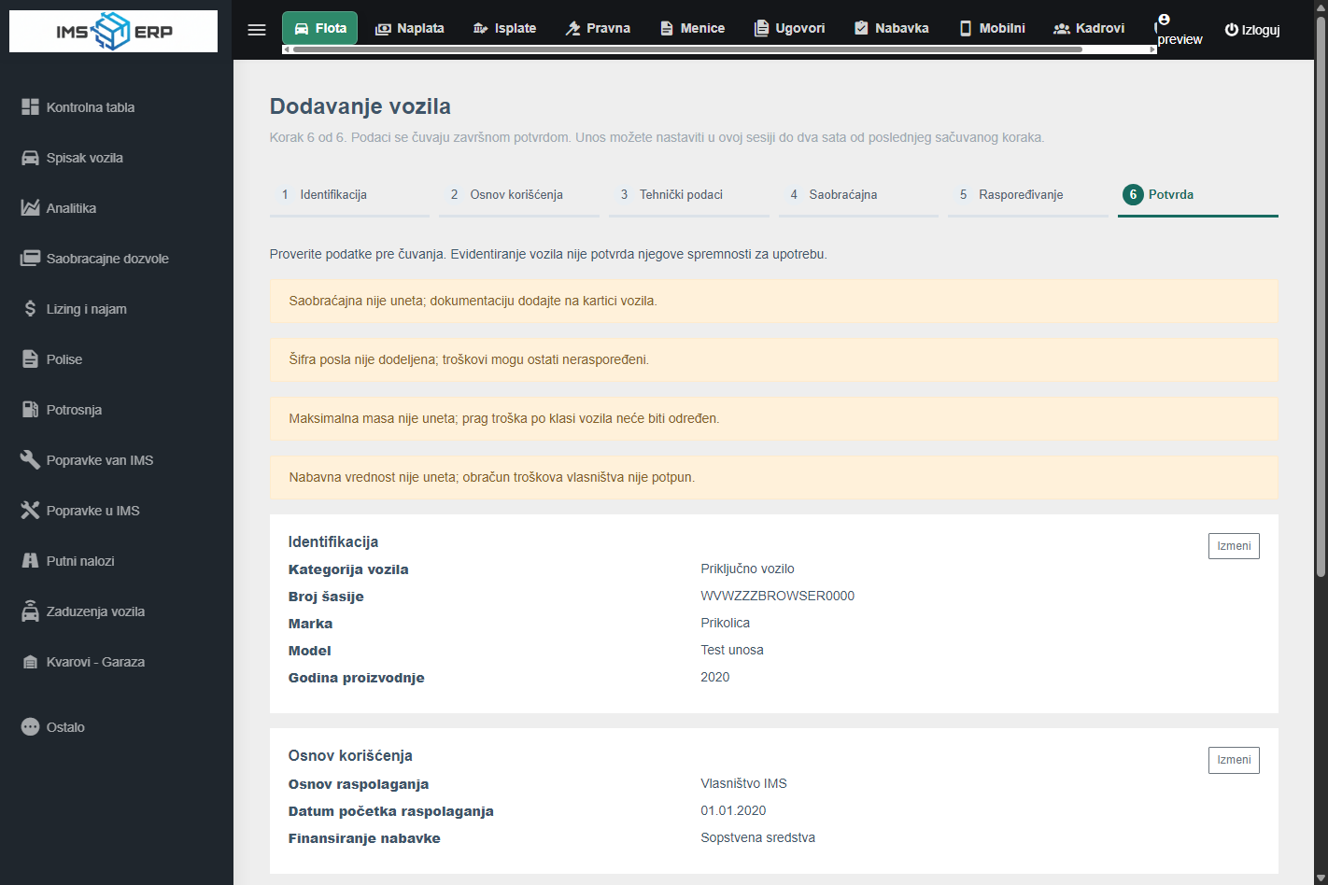

Detalj vozila — podaci i stanje
Demonstracioni prikaz iz izolovane test baze.
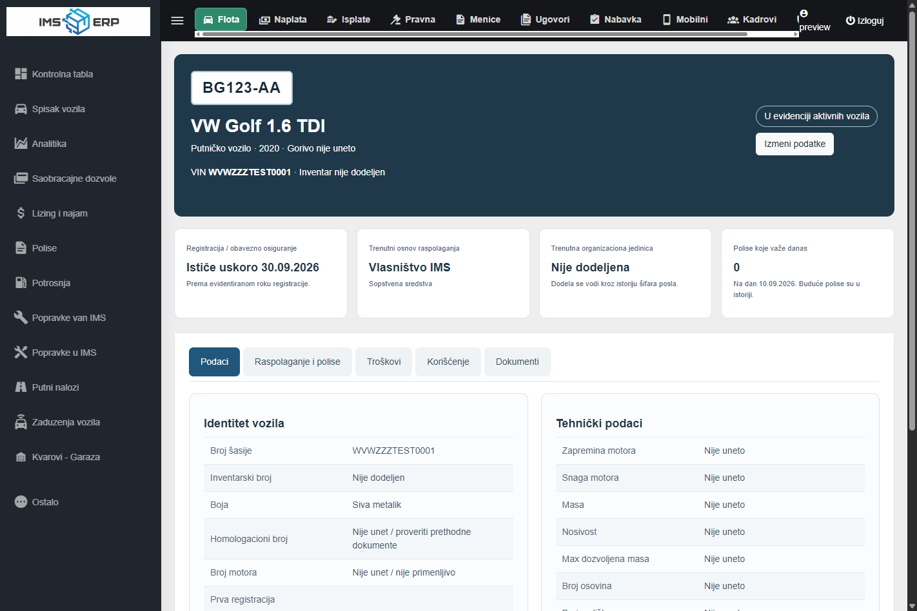

Detalj vozila — troškovi
Demonstracioni prikaz iz izolovane test baze.
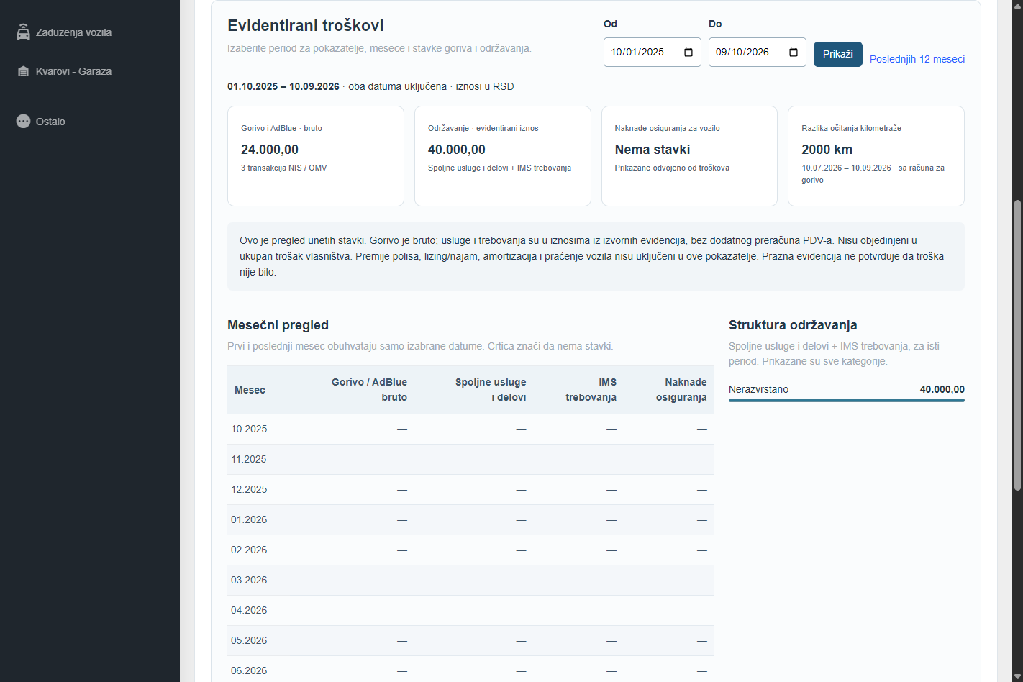

Detalj vozila — raspolaganje
Demonstracioni prikaz iz izolovane test baze.
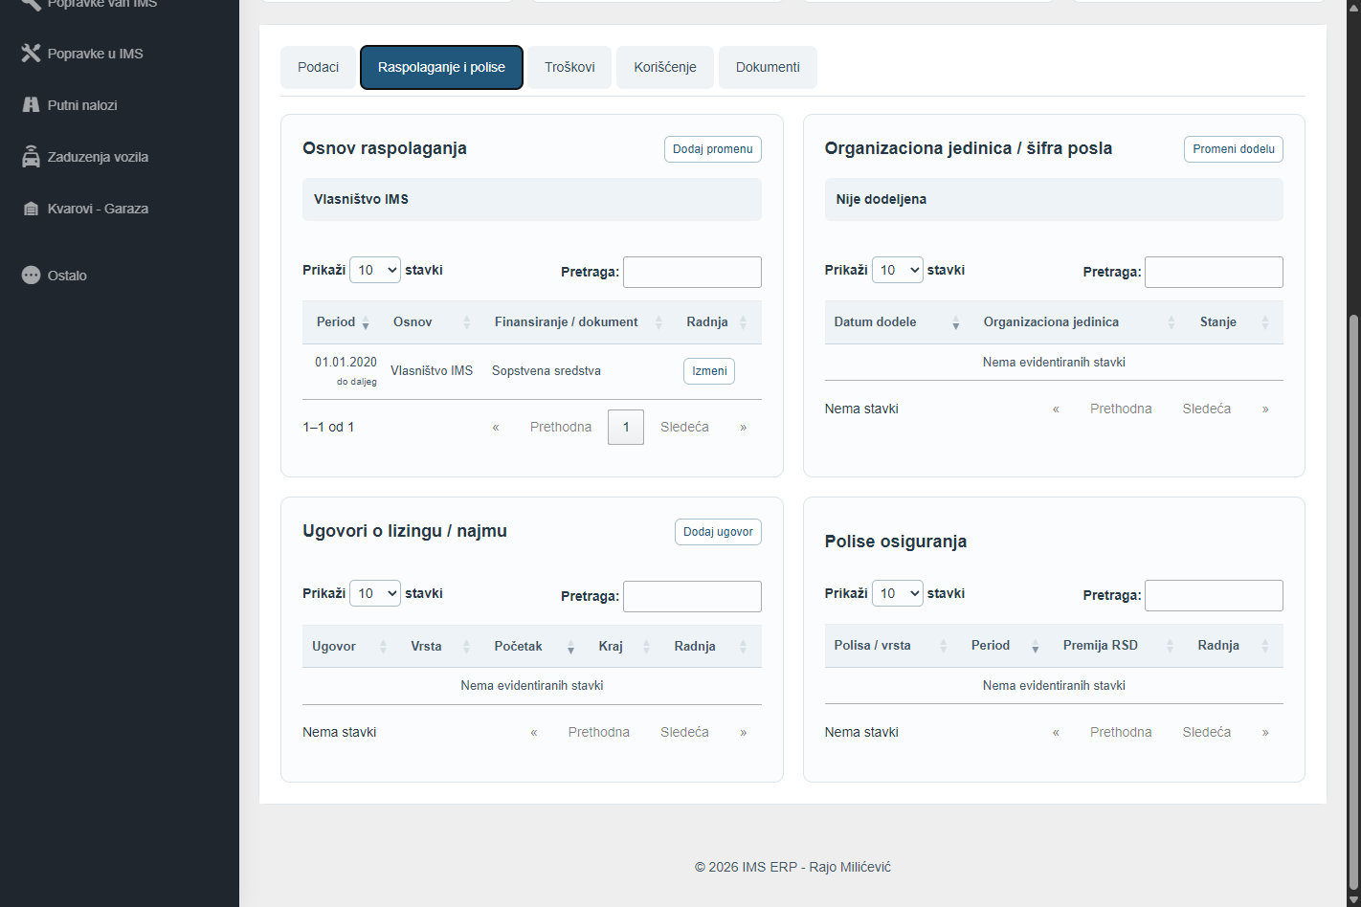

Detalj vozila — dokumenti
Demonstracioni prikaz iz izolovane test baze.
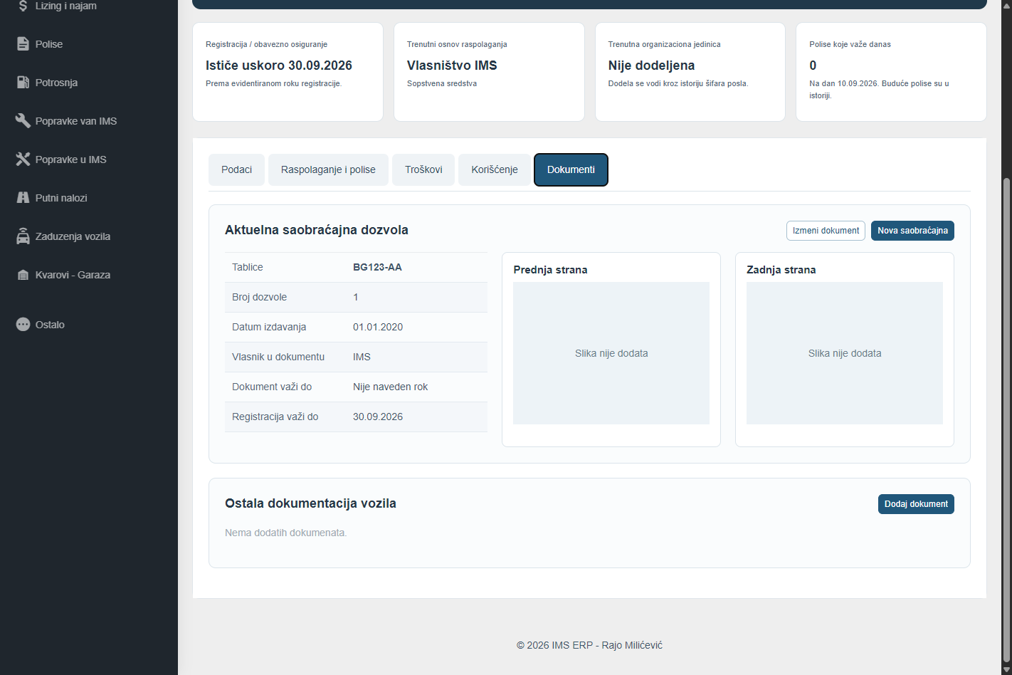

9. Kratke liste i slika vozila — dopuna 10.09.2026.
Korisnički zahtev: osnov raspolaganja, OJ/šifra posla, ugovori i polise treba da budu mini liste, sa otvaranjem dodatnih stavki; ukloniti prečicu Poslednjih 12 meseci i omogućiti sliku vozila na početku čarobnjaka.
Realizovano — u četiri kartice Raspolaganja uklonjene su sve tabele, DataTables, pretraga i straničenje. Prikazuju se prve tri stavke. Ako ih ima više, ostatak se otvara i zatvara klikom na Još N. Postojeće veze za dodavanje, izmenu i detalje ostaju uz odgovarajuću stavku. Ovaj opis zamenjuje prethodni raspored tabela u toj kartici.
Realizovano — uklonjen je link Poslednjih 12 meseci. Ostaju datumi Od i Do i dugme Prikaži. Početni period ostaje isti, a obračun se ne menja.
Realizovano — prvi korak čarobnjaka počinje opcionim poljem Slika vozila, sa pregledom upravo izabrane datoteke. Pri vraćanju na korak prikazuje se naziv zadržane slike; ponovni izbor je zamenjuje, a opcija uklanjanja je briše iz privremenog unosa. Potvrda prikazuje naziv slike. Posle čuvanja slika se vidi u zaglavlju detalja vozila.
Prihvataju se stvarne JPG, PNG i WebP slike do 5 MB, uz serversku proveru formata i veličine. Slika se čuva kao Vehicle.photo; zasebna tabela nije uvedena. Prilozi saobraćajne dozvole ostaju odvojeni od slike vozila.
Slika koristi postojeći privremeni tok čarobnjaka. Preskakanje saobraćajne ne uklanja sliku vozila, a uklanjanje slike ne briše priloženu saobraćajnu. Završni upis prati i datoteku slike i uklanja je ako transakcija ne uspe.
Primenjena je migracija 0075_vehicle_photo na SQL Server bazi. Pre primene sačuvan je snimak postojećih podataka vozila u izvestaji/backup_vehicle_photo_20260910.json. Poređenjem pre/posle potvrđeno je da su sve stare vrednosti svih 172 vozila očuvane. Starim vozilima nije dodata izmišljena slika.
Ranija iteracija — Provere: 39/39 testova unosa i detalja prolazi. Pokriveni su povratak kroz korake sa slikom, preskakanje saobraćajne, uklanjanje slike bez brisanja dokumenta, odbijanje neispravne/prevelike slike i čišćenje konačnih datoteka nakon neuspešnog upisa. Širi paket fleet + nabavka ima 131 prolazan test od 133; ista dva ranije dokumentovana pada ostaju.
Chrome provera na izolovanoj bazi: nema tabela u Raspolaganju, dodatne stavke se otvaraju, slika se prikazuje na detalju, izbor slike u prvom koraku radi i naziv ostaje nakon povratka. Nema JavaScript grešaka. Nove provere su na desktopu.
Izmenjeni delovi: fleet/templates/fleet/_vehicle_holding.html, _vehicle_mini_list.html, _vehicle_mini_item.html, _vehicle_analysis.html, _vehicle_overview.html i vehicle_onboarding.html; fleet/forms/onboarding.py; fleet/views/vehicle_onboarding.py; fleet/services/vehicle_onboarding.py; fleet/models.py; migracija 0075_vehicle_photo; testovi u fleet/test_vehicle_onboarding.py.

Mini liste sa otvaranjem dodatnih zapisa
Demonstracioni podaci iz izolovane test baze. Siva test slika služi proveri učitavanja datoteke.
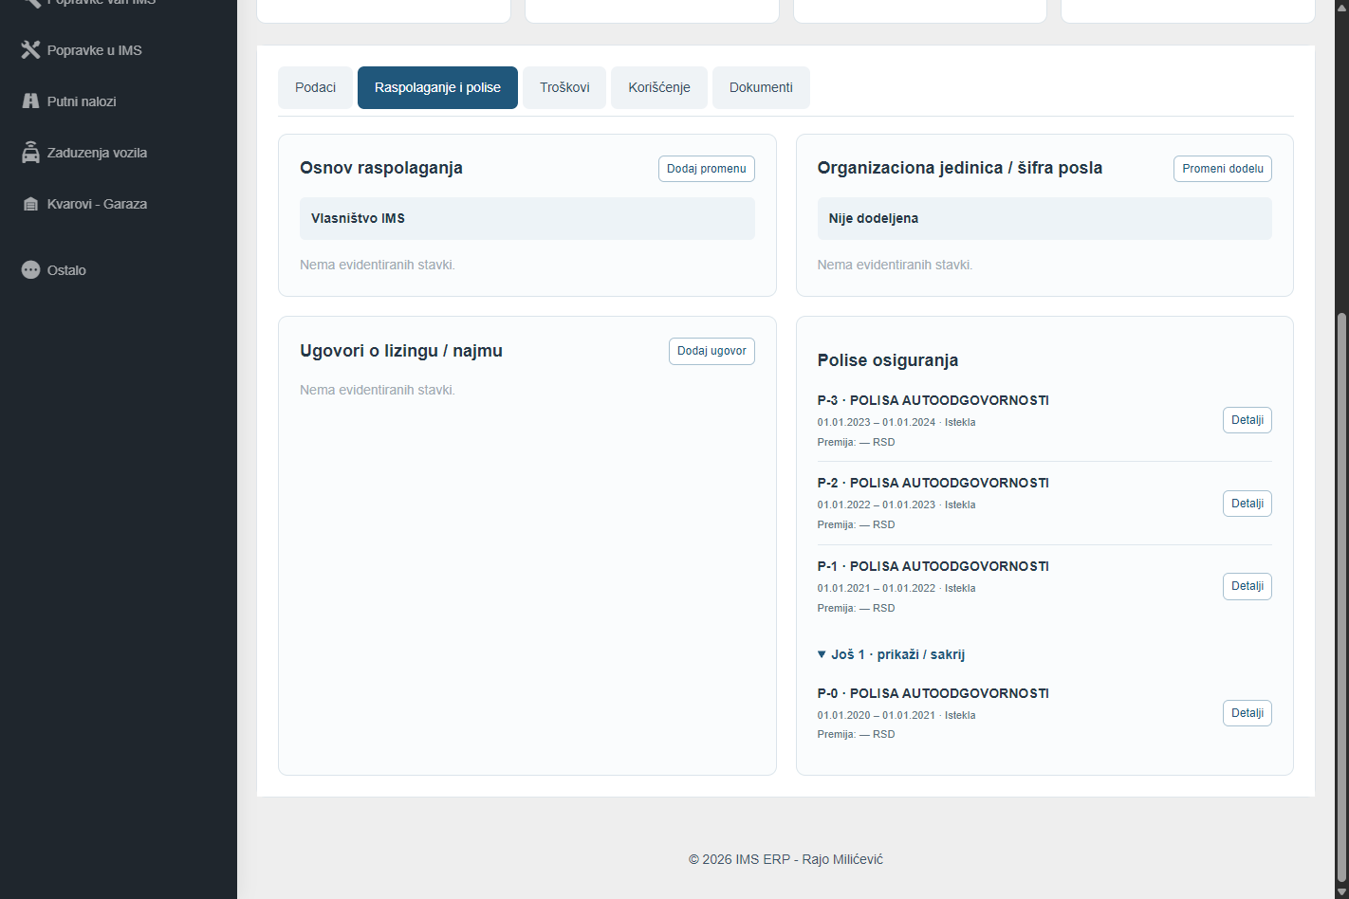

Slika vozila u prvom koraku čarobnjaka
Demonstracioni podaci iz izolovane test baze. Siva test slika služi proveri učitavanja datoteke.
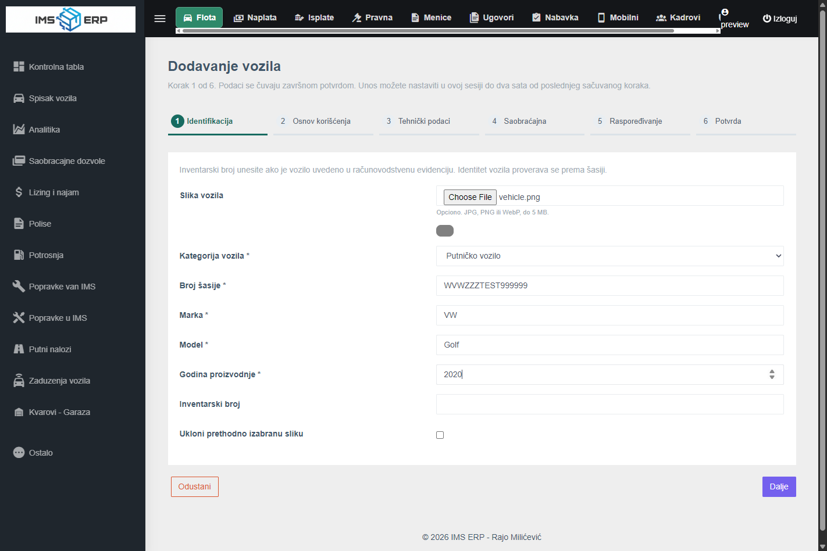

10. Kontrolna tabla i uređen čarobnjak — 10.09.2026.
Korisnički zahtev: ulepšati formu za formiranje vozila i kontrolnu tablu, ukloniti Vozila u crvenoj zoni, dodati zaglavlje, preglednije kartice i brojače, proveriti statistiku centara i smestiti sklopiva upozorenja ispod zaglavlja.
Čarobnjak: novo zaglavlje sa nazivom trenutnog koraka, jasnije oznake šest koraka i završenih faza, ujednačena polja raspoređena u dve kolone, izdvojen prostor za sliku, uređena završna potvrda i dugmad. Opcija uklanjanja slike prikazuje se kada postoji zadržana slika. Poslovna pravila unosa, validacija i privremeno čuvanje ostaju ista.
Kontrolna tabla: novo zaglavlje sa datumom i obuhvatom, prečice za vozila i unos, upozorenja neposredno ispod zaglavlja koja se otvaraju na klik i osam jasno imenovanih brojača. Upozorenja su grupisana i početno zatvorena. Kategorije se mogu preklapati; njihov broj nije zbir problematičnih vozila.
Uklonjeni su odeljak Vozila u crvenoj zoni, brojači crvene zone, nejasni odnosi održavanja i vrednosti i mešani zbirni troškovi sa kontrolne table. Nova tabla je operativni pregled trenutno evidentiranog stanja. Finansijski obračuni na drugim analitičkim ekranima nisu ovim prepisani.
Pronađen problem u prethodnom obračunu: izbor poslednjeg JobCode zapisa nije isključivao buduće datume. Nova statistika koristi samo dodele do današnjeg dana, sa stabilnim redosledom datum + ID. Jedno aktivno vozilo pripada jednom centru; vozila bez trenutne dodele čine zaseban red Bez centra.
Drugi problem: istorijski troškovi vozila bili su grupisani po poslednjem centru vozila, bez istorijske raspodele troška. Novi pregled centara prikazuje trenutno stanje inventara, kategorije, zaduženja, AO i unete vrednosti. Istorijski troškovi se ne predstavljaju kao stvarni troškovi centara.
Obuhvat: vozila sa otpis=False. Broj otpisanih prikazuje se odvojeno u istom korisničkom obuhvatu. Kada korisnik ima dozvoljene centre, brojači, redovi i upozorenja o vozilima koriste samo njih. Stavke bez vozila koje se ne mogu pripisati centru prikazuju se u globalnom obuhvatu, ne na ograničenom pregledu.
Brojači kategorija: putnička, teretna i priključna; nepoznate kategorije su označene odvojeno. Zadužena vozila: vozila sa zaduženjem započetim do danas i nezatvorenim na današnji datum; više otvorenih naloga jednog vozila daje jedan vozni brojač i posebno upozorenje o dupliranju.
AO: broje se vozila sa evidentiranom polisom autoodgovornosti čiji početak i kraj obuhvataju današnji dan. Buduća polisa i kasko se ne računaju kao trenutna AO. Nepronađena važeća polisa u evidenciji nije proglašena dokazom da vozilo stvarno nije osigurano.
Rokovi registracije koriste najnoviju izdatu saobraćajnu i eksplicitno uneti rok registracije. Nepoznat rok se ne zamenjuje rokom AO i ne proglašava isteklom registracijom. Upozorenja razlikuju istek, narednih 30 dana i nedostajući datum. Polisa sa evidentiranim nastavkom pokrića bez prekida ne prikazuje se kao pred istekom bez produženja.
Prosečna starost računa se prema poznatim i smislenim godištima; uz rezultat se prikazuje broj obuhvaćenih vozila. Knjigovodstvena vrednost je zbir trenutno unetog polja value za vozila u obuhvatu, uz broj vozila sa poznatom vrednošću. Nije označena kao potvrđen računovodstveni presek na prethodni mesec; prazna vrednost se ne pretvara u nulu.
Pregled centara: redovi sa brojem vozila, udelom, kategorijama, brojem zaduženih vozila, važećom AO i unetom vrednošću. Otvaranjem reda dostupni su sva vozila tog centra, njihove trenutne OJ/šifre posla i veze ka detalju. Zbir redova odgovara zbirnim brojačima.
Provera stvarne baze 10.09.2026: 164 aktivna vozila, od toga 112 putničkih, 49 teretnih i 3 priključna; 8 otpisanih; 9 centara. Raspored: centar 2 = 5, 41 = 35, 42 = 9, 43 = 98, 44 = 12, 70 = 1, 81 = 1, 82 = 2, 83 = 1. Nezavisni SQL upit sa ROW_NUMBER po datumu dodele potvrdio je istu raspodelu. Mašinski zapis provere je izvestaji/provera_kontrolne_table_20260910.json. Ovo je provera podudaranja sa postojećom evidencijom, ne potvrda fizičkog stanja ili finansijskog usaglašavanja.
Testovi: 6 novih testova kontrolne table + 39 testova unosa/detalja prolaze (45/45). Testirani su buduća dodela, otpis, vozilo bez centra, ograničeni centri i upozorenja, nepoznate vrednosti/godišta, važeća AO, poslednji dokument, kontinuitet produženja polise i duplirana zaduženja. Širi paket fleet + nabavka: 137/139, sa ista dva prethodno dokumentovana pada.
Chrome provera na izolovanoj bazi: nova tabla, otvaranje upozorenja i centara, forma čarobnjaka i uslovna polja vlasništvo/ugovor rade bez JavaScript grešaka. Stvarna kontrolna tabla renderovana je čitanjem SQL Server baze, HTTP 200. Promene ne zahtevaju novu tabelu ili migraciju.
Izvorni kod: fleet/support/fleet_snapshot.py, fleet/views/dashboard.py, fleet/templates/fleet/dashboard.html, _dashboard_body.html i vehicle_onboarding.html; testovi fleet/test_fleet_snapshot.py. Ova dopuna opisuje završno stanje kontrolne table i ima prednost nad ranijim opisom njenog starog rasporeda.

Nova kontrolna tabla
Demonstracioni prikaz iz izolovane test baze. Brojevi na slici nisu produkcioni brojevi.
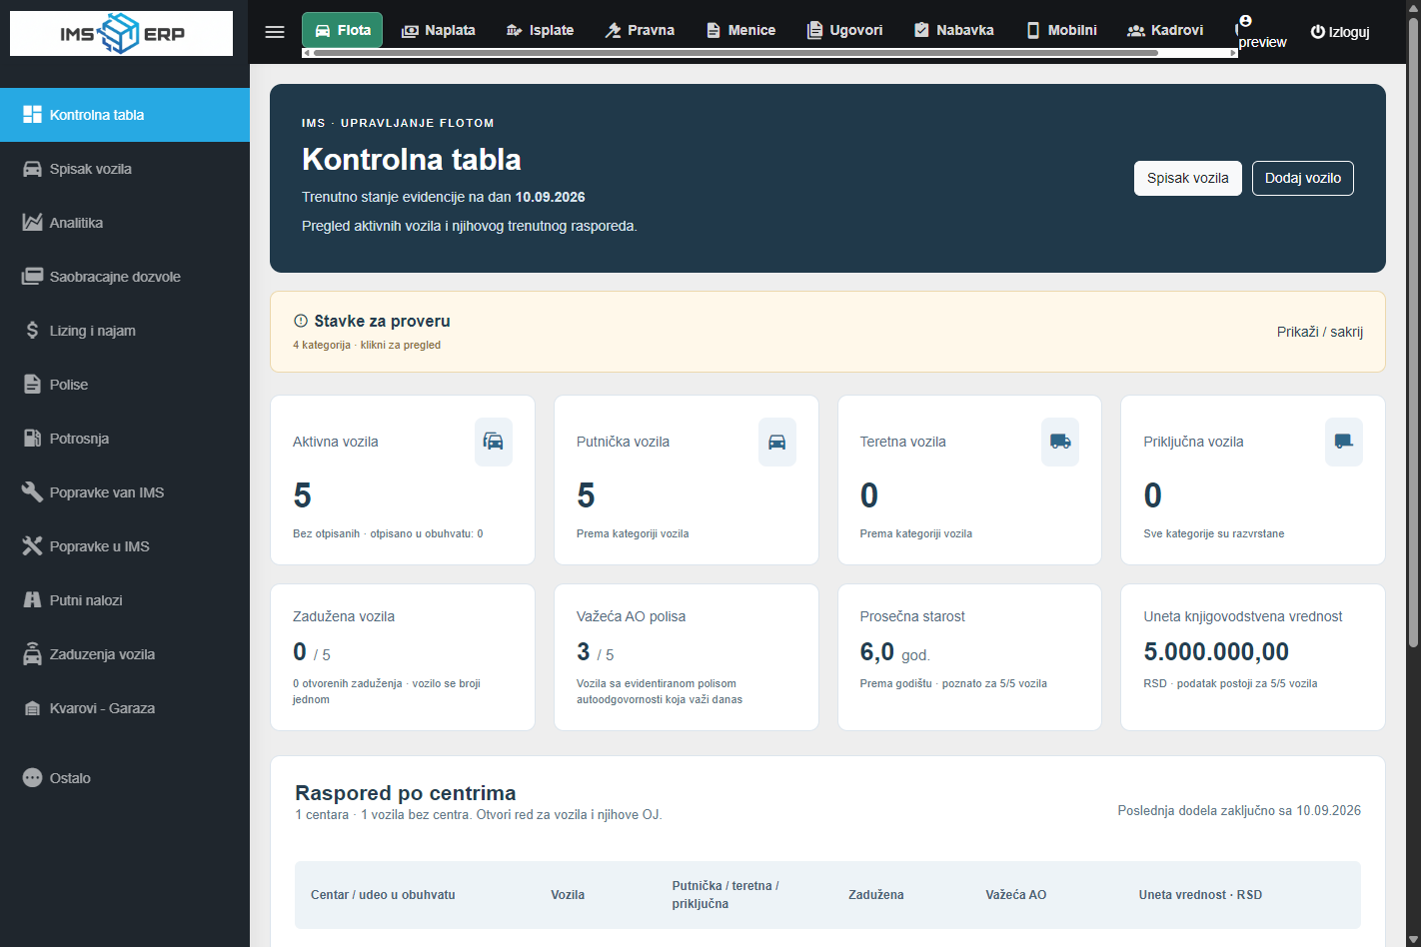

Upozorenja koja se otvaraju
Demonstracioni prikaz iz izolovane test baze. Brojevi na slici nisu produkcioni brojevi.
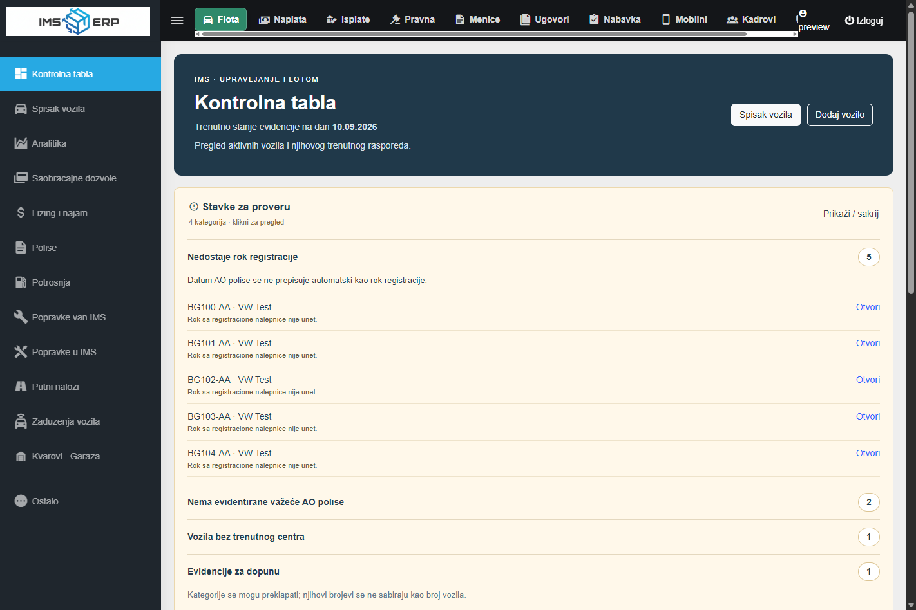

Uređena forma za vozilo
Demonstracioni prikaz iz izolovane test baze. Brojevi na slici nisu produkcioni brojevi.
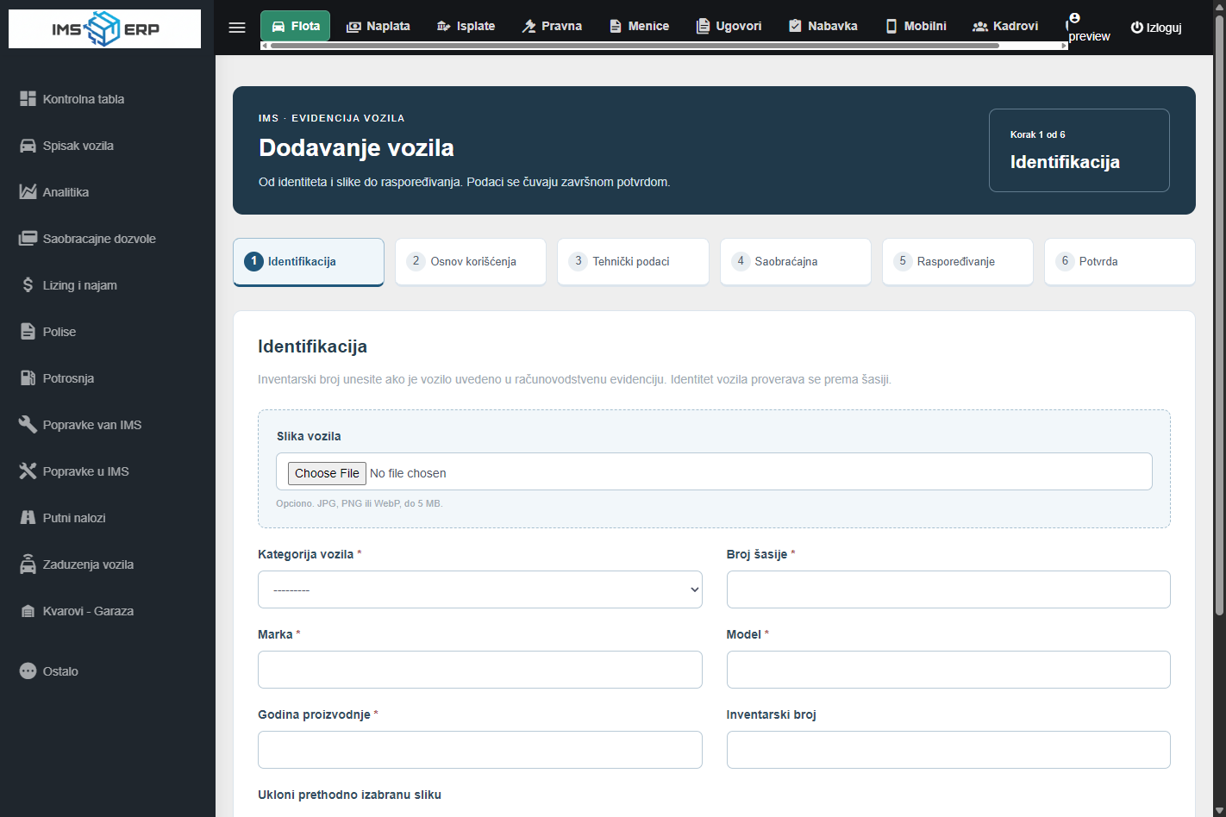

Uklanjanje suvišnih pregleda — 10.09.2026.
Uklonjen je poseban DDOR pregled: stavka u Izveštajima, URL ruta, funkcija prikaza, šablon i zaseban SQL upit. Potvrđeno je da je izveštaj Zatvoreni putni nalozi već uklonjen. Uklanjanja iz originalnih tačaka 18 i 25 zatvorena su; preostala reorganizacija menija je zaseban posao.
Podaci o naknadama i nalozima, njihovi osnovni pregledi i sinhronizacija nisu brisani. Nije potrebna migracija. Provere: 5/5 testova izvestaja i 13/13 testova osnovnih naloga i detalja vozila prolazi (18/18), na izolovanoj test bazi.

Raspored menija i Izveštaja — 10.09.2026.
Levi meni sveden je na traženih sedam stavki. Pet pregleda premešteno je u prvu grupu Vozni park na stranici Izveštaji; uklonjena je duplirana prečica Izveštaji sa servera iz Ostalo. Kontrolna tabla i Analitika nisu više u levom meniju, a njihovi ekrani i adrese ostaju u aplikaciji.
Postojeće funkcije unosa/izmene i prava nisu menjani; nema nove tabele ni migracije. Novi način ažuriranja lizinga/najma ostaje zasebna otvorena odluka. Provere: 5/5 postojećih testova izveštaja prolazi; renderovanjem potvrđeno sedam veza u traženom redosledu, pet premeštenih pregleda na početku i ispravnost odredišnih URL adresa.

Novi Izveštaji, osiguranje, delovi i provera goriva — 10.09.2026.
Ekran Izveštaji sada ima pretražive liste sa pojedinačnim ikonama. Redosled u dve kolone: Vozni park / Finansije; Osiguranje / Garaža; Uprava / Nabavka i delovi. Ovo uključuje poslednju korekciju rasporeda korisnika.
Osiguranje: po izričitoj naknadnoj korekciji uveden je kasko izbor vozila starijih od 7 godina, bez kriterijuma visoke vrednosti. U postojećoj bazi na dan provere: 88 kandidata po godištu. Pregled vlasništva IMS daje 148 trenutno neotpisanih vozila prema operativnom pravilu, sva sa podrazumevanim osnovom u tom preseku. To nije naknadno upisano vlasništvo niti dokaz za zvaničnu predaju osiguranju.
Gorivo: period provere 01.01–10.09.2026. NIS ima 2.607 transakcija i 17.630.290,80 bruto; OMV ima 1.629 transakcija svih proizvoda i 13.766.901,87 bruto. Samo gorivo OMV, bez AdBlue i ostalih kupovina: 1.562 transakcije i 13.662.120,97. U proveravanom skupu valuta je RSD. Brojevi i iznosi novog prikaza jednaki su nezavisnim direktnim SQL zbirovima; sve grupe se usaglašavaju sa istim skupom transakcija.
Postojeći fleet_nis_sifpos daje 2.335 redova i 15.718.380,38 jer ograničava kategoriju na putnička vozila i koristi uslove na tekućoj istoriji dodele. fleet_omv_sifpos koristi Date_to umesto transaction_date i daje 1.704 reda / 14.395.787,82. U tom OMV obuhvatu postoji 1.630 različitih transakcija, odnosno 74 dodatna reda iz spajanja sa JobCode. Novi Django pregled bira jednu istorijsku dodelu i ne umnožava transakcije.
Računovodstveni fleet_tro_goriva_m obuhvata konto 51300 i kategorije NIS/OMV, Magacin i Zaposleni. Njegov obuhvat nije izjednačen sa kartičnim točenjima. U proverenoj 2026. postoje 25 zbirnih redova po mesecu/kategoriji. SQL pregledi nisu menjani, FuelConsumption nije masovno popunjavan, a finansijsko usaglašavanje ostaje sa nadležnim korisnicima. Zapis: izvestaji/provera_izvestaja_gorivo_20260910.json.
Delovi: izveštaj čita postojeće EufItemSnapshot ili GoodsSnapshot iz Nabavke, bez sabiranja oba izvora i bez ponavljanja ukupne vrednosti fakture po svakoj stavci. Pod nazivom AutoDeki nema potvrđenog dobavljača u uvezenim podacima. Korisniku je postavljeno pitanje o poslovnom nazivu/PIB-u/šifri. Do odgovora radi izbor dobavljača, ali ne tvrdi se da je pregled AutoDekija usaglašen.
Ukupni troškovi: numerički prenos, srpski prikaz sa dve decimale, sortiranje, filter granica i Excel/CSV izvoz. Ispravljen je i postojeći pogrešan poziv dt.container u resetovanju filtera. Nedostajući iznos ostaje različit od nule.
Novi izveštaji imaju provere prava prema postojećem pristupu vozilima, gorivu i Nabavci; gde postoji korisnički obuhvat centara primenjuje se na vozila i transakcije. Nepotpuni podaci i nedostajuće dodele su označeni. Nisu uvedene nove tabele ni migracije.
Provere: 60/60 ciljanih testova prolazi. Chrome na izolovanoj bazi potvrđuje raspored, ikone, pretragu izveštaja, sva četiri nova pregleda, prikaz iznosa, numerički izvoz i filter troška. Novi ekrani renderovani su i čitanjem stvarne SQL Server baze (HTTP 200). Slike ispod su demonstracione, nisu produkcioni iznosi.

Izveštaji — liste sa ikonama i raspored kartica
Demonstracioni podaci iz izolovane test baze.
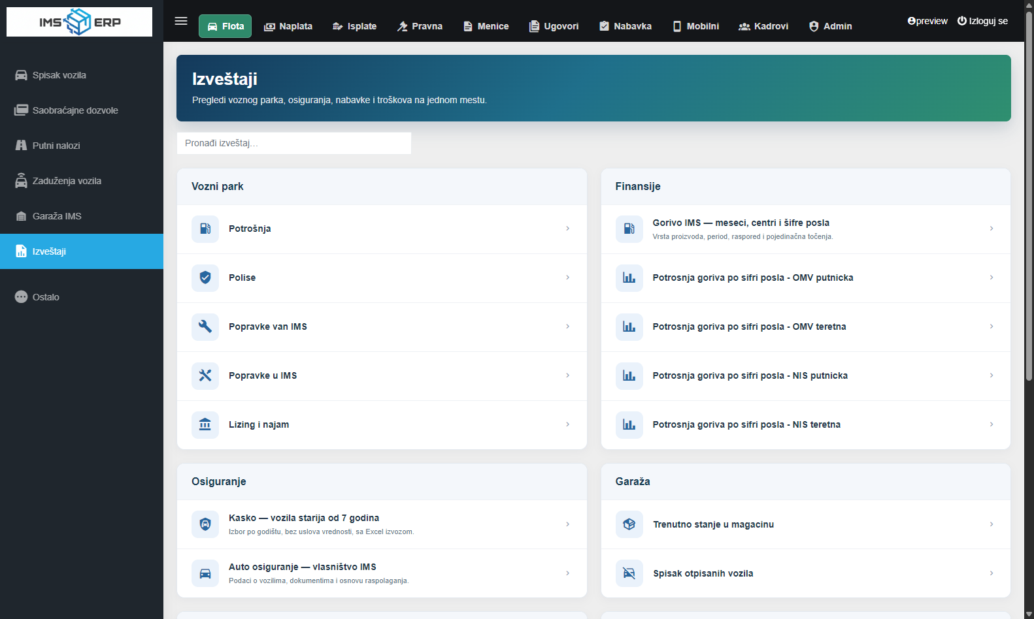

NIS/OMV — filteri, pokazatelji i pregled
Demonstracioni podaci iz izolovane test baze.
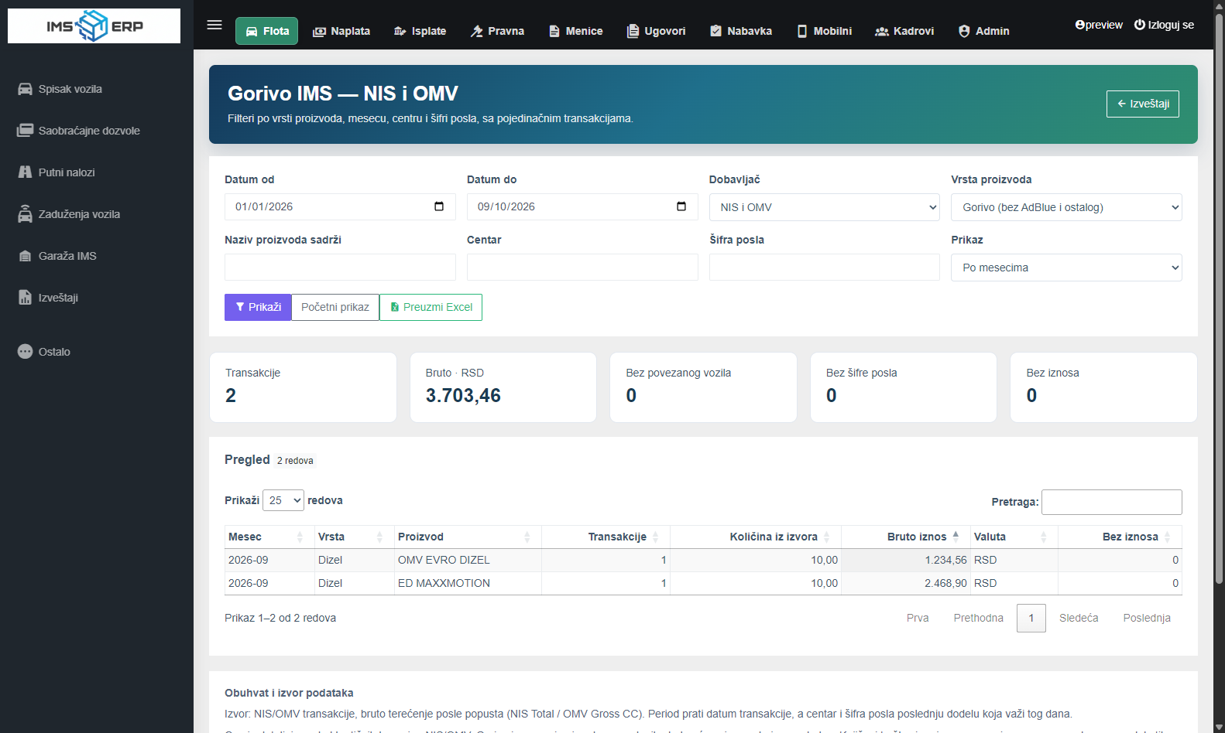

Kilometraža vozila i vraćanje Pregleda/Analitike — 10.09.2026.
Po poslednjem zahtevu vraćeni su Pregled i Analitika u sidebar. Postojeća kontrolna tabla i analitika nisu prepisivane ovom promenom. Raspored kartica Izveštaja ostaje: Osiguranje pored Garaže, Uprava ispod i Nabavka pored Uprave.
Detalj vozila dobio je šesti tab Kilometraža. Poslednje stanje bira se po najnovijem datumu do danas, ne kao najveća vrednost iz cele istorije. Kada je poslednje očitanje niže od prethodnog dana, prikazuje se upozorenje. Poslednji zapis nije tvrdnja o stvarnom stanju brojila ovog trenutka.
Za pređenu kilometražu koriste se postojeći datumi. Granice se biraju približno na 30 dana, bez preklapanja osim zajedničkog krajnjeg/početnog očitanja. Prikazuju se broj dana, početno i završno stanje, razlika i izvori. Višemesečna praznina ostaje jedan stvarni duži interval; ne izmišljaju se međumeseci.
Najveće očitanje istog dana koristi se kao dnevna granica, a sva očitanja ostaju dostupna. Ako bilo koje kasnije dnevno očitanje opada prema prethodnom danu unutar intervala, razlika i ukupan zbir ne prikazuju se kao pouzdani. Potrebna je provera unosa ili zamene brojila. Nule iz goriva i neupotrebljive vrednosti nisu uzete kao stvarni početak; nula na početku naloga jeste dozvoljeno stanje.
Filter kilometraže je odvojen od filtera troškova i zadržava aktivan tab. Poslednje stanje i dalje prikazuje celu evidenciju, dok intervali prate izbor korisnika. Nalozi bez datuma zatvaranja ne daju završno očitanje. Priključivanje podataka ne menja stare unose i ne zahteva novu tabelu ili migraciju.
Nove provere obuhvataju najbliže mesečne datume, retka očitanja, opadanje unutar intervala, više očitanja istog dana, nulto početno stanje, korigovani OMV podatak, raniju evidenciju goriva, filtere i render detalja. Chrome potvrđuje šest tabova, tabele, filtriranje uz očuvanje aktivnog taba i vraćen sidebar. Na jednom postojećem vozilu čitanjem baze pronađeno je 51 očitanje i 26 intervala, od kojih 7 traži proveru; ti problemi nisu sakriveni niti automatski ispravljeni.

Kilometraža — demonstracioni prikaz
Izolovana test baza; vrednosti na slici nisu produkciona očitanja.
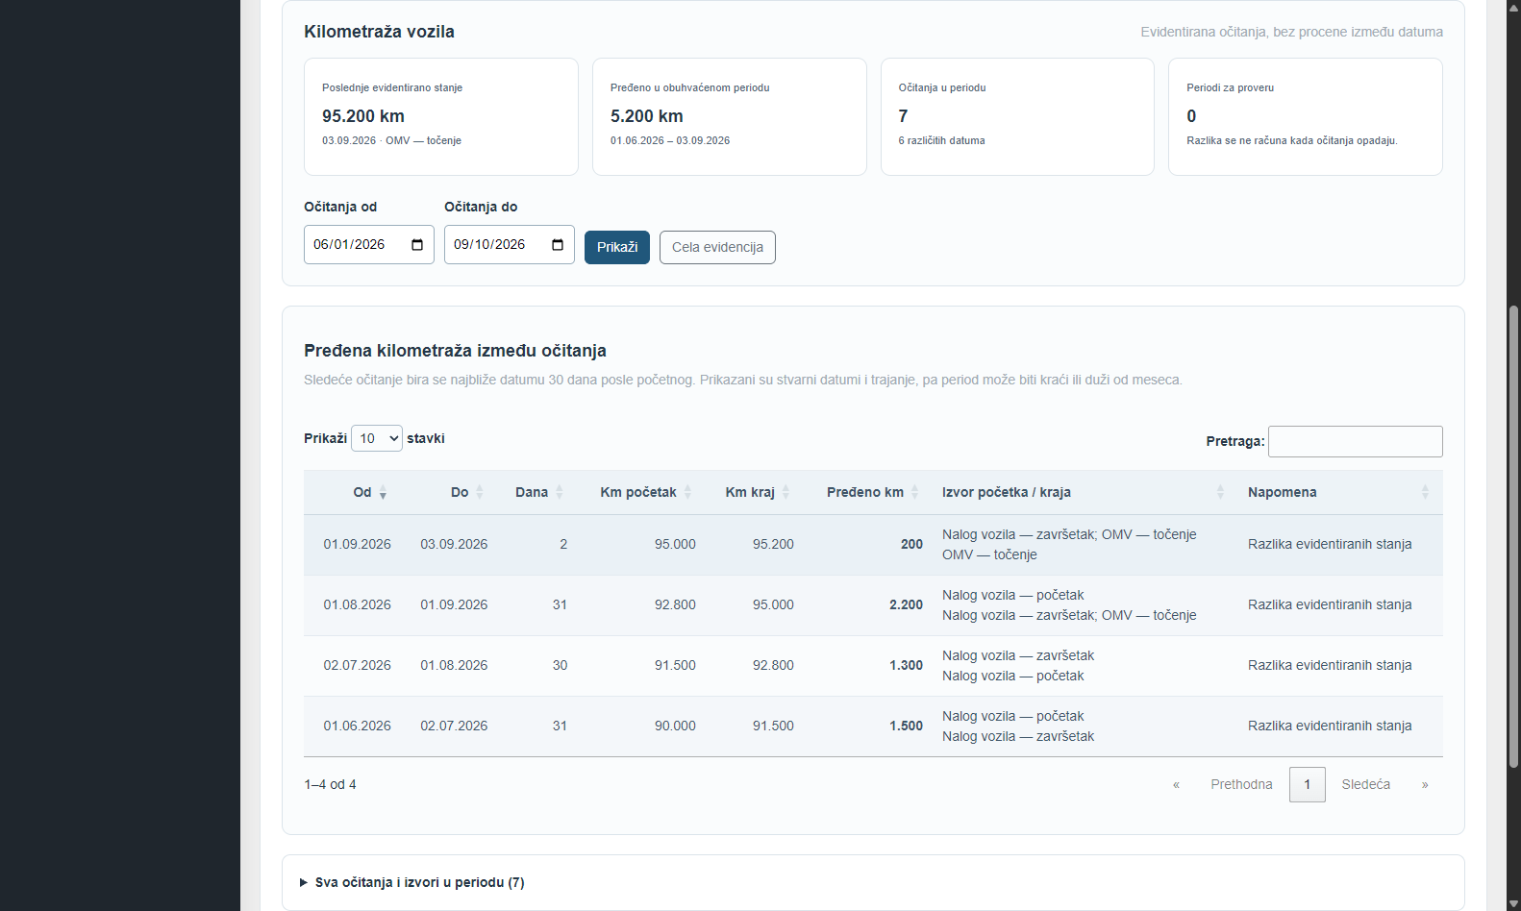
Zavrsna provera 10.09.2026: svih 70 ciljanih testova prolazi (kilometraza, novi izvestaji, postojeci izvestaji, detalj i formiranje vozila, kontrolna tabla). Proveren je i prikaz novih izvestaja i taba Kilometraza u pregledacu.

Dopuna: decimalni prikaz kilometraže i praćenje servisa — 10.09.2026.
Korisnik je potvrdio prikaz sa dve decimale i srpskim separatorima: 186.900,00 → 188.682,00 = 1.782,00 km. Promena je u prikazu; brojčana stanja nisu deljena, množena niti prepravljana. Termin je očitavanje.
Korigovano u izvoru označava vrednost preuzetu iz OMV kolone Corrected mileage. Kada je pozitivna, već postojeće pravilo je koristi umesto Mileage. Prikaz objašnjava poreklo i pokazuje izvorno stanje kada se razlikuje; nema tvrdnje da je aplikacija korigovala kilometražu.
Tab Servisi ima dve kategorije: Nalozi (garaža i zahtevi za nabavku/uslugu) i Nabavka (fakture/UF i trebovanja vezani za vozilo). Kartice Mali servis i Veliki servis pokazuju poslednji datirani i razvrstani dokument. Sam zahtev ili prijava bez dokumenta ostaje bez servisnog datuma.
Nalog garaže već ima Kvar.work_type. Nabavka dobija opcioni ProcurementCase.work_type, opcionu vezu ProcurementCase.garage_order i opcioni ProcurementInvoice.work_type. Dodata i primenjena migracija nabavka.0019_vehicle_service_tracking. Nema nove tabele; stare veze, izvorne fakture, kilometraža i kategorije nisu automatski menjane.
Iz detalja naloga garaže otvara se zahtev za nabavku ili uslugu sa unapred popunjenim vozilom, nalogom i tipom. Na formi izbor drugog vozila ograničava izbor naloga na to vozilo. Provera na serveru odbija nalog drugog vozila i suprotan tip servisa. Ponavljanje zahteva prenosi tip, ali ne vezuje novu intervenciju za stari nalog.
Dokumenti se čitaju preko postojećih veza zahteva/stavki/fakture, direktne veze fakture sa vozilom i veze trebovanja sa vozilom/nalogom. Datumi su datum fakture, UF dokumenta ili trebovanja. Datum prijave, zahteva, uvoza i knjiženja ne zamenjuje nedostajući datum dokumenta. Generički robni promet i stari knjiženi servisi ne proglašavaju se trebovanjem/fakturom bez odgovarajuće veze.
Više stavki iste fakture/trebovanja daje jedan dokument u pregledu Nabavke. Isti dokument može biti vidljiv uz zahtev i nalog koji su stvarno povezani. Ako su kategorije ili datumi neusaglašeni, dokument ostaje vidljiv sa oznakom za proveru i ne određuje poslednji mali/veliki servis. Budući dokumenti takođe ne određuju poslednji servis.
Postojeći nazivi Veliki servis u IMS / van IMS prepoznaju se kao veliki servis. Otvoreno pitanje korisniku: da li Redovan servis u IMS / van IMS uvek znači mali servis? Do potvrde se to ne pretpostavlja. Nabavka dela ili faktura sama po sebi ne potvrđuje ugradnju i završetak rada, pa nisu uvedeni proizvoljni naredni servisni rokovi.
Provera u Chrome pregledaču na izolovanoj bazi: potvrđen decimalni prikaz, aktiviranje oba taba, obe tabele servisa, nepovezana faktura, unapred popunjen zahtev i ograničenje naloga prema vozilu. Na postojećoj SQL Server bazi migracija je uspešno primenjena; čitanje detalja vozila vraća HTTP 200. Za provereni automobil vidljivo je 10 postojećih dokumenata, bez automatskog povezivanja ili izmišljanja kategorije.
Validacija: ukupno 83 ciljana testa prolaze kroz ovaj i prethodni završni prolaz; posle poslednje dopune ponovljena su sva 23 testa kilometraže i servisa. Provereni su i izveštaji i postojeći detalj/formiranje vozila. U dodatno pokrenutoj staroj grupi Nabavke ostaje ranije poznat pad testa test_primary_invoice_job_code_cannot_be_added_as_additional, zbog očekivanja o već kreiranoj osnovnoj OJ vezi; obračun i veze OJ nisu menjani ovom doradom.

Kilometraža sa decimalnim zarezom
Demonstracioni podaci iz izolovane test baze.
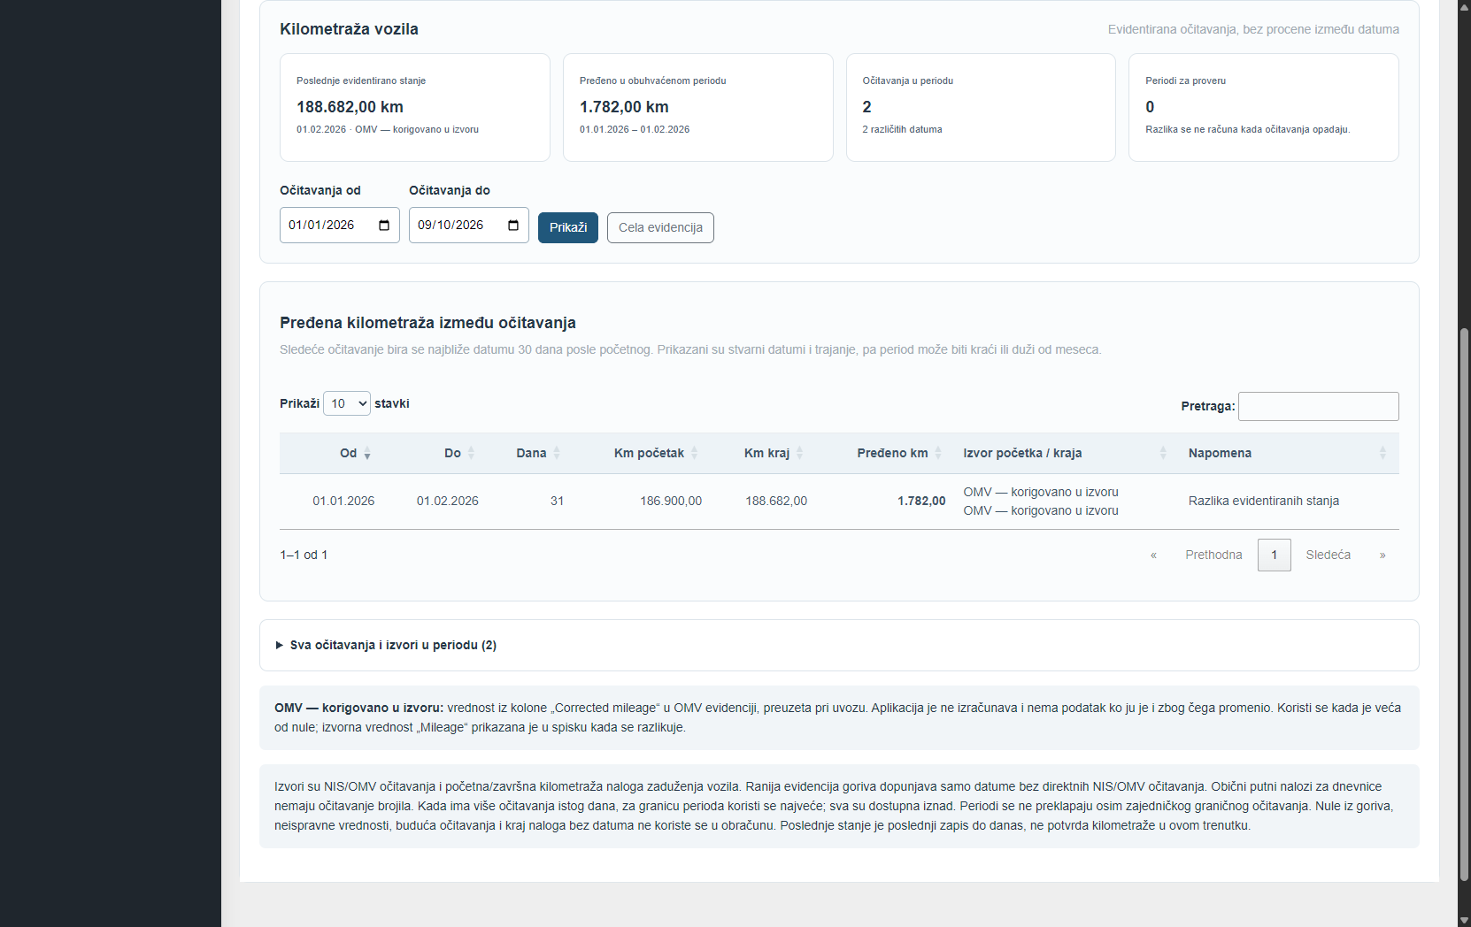

Servisi — Nalozi i Nabavka
Demonstracioni podaci iz izolovane test baze.
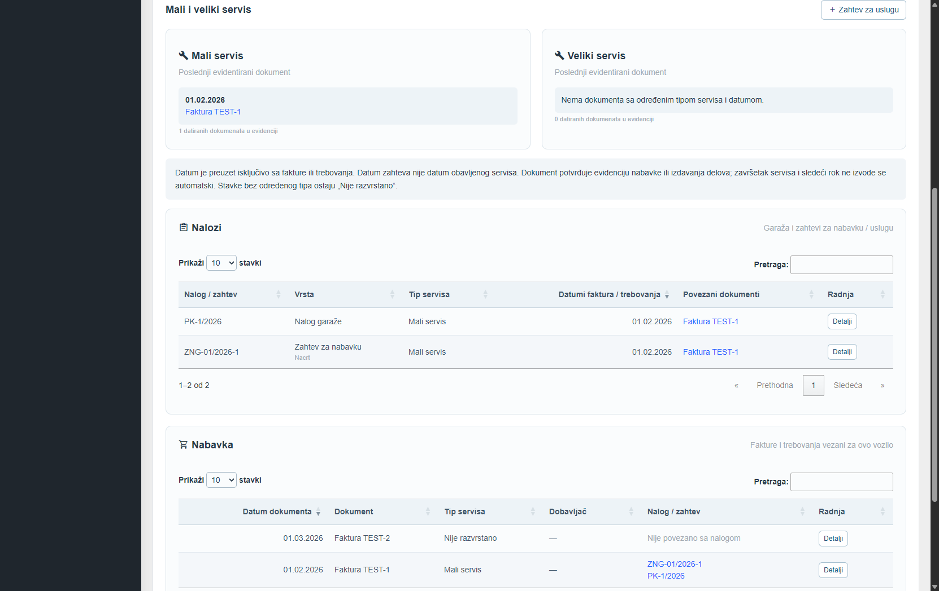
Dopuna izgleda formi 10.09.2026: Vrsta intervencije u garaži, zahtevu i fakturi koristi isti padajući izbor kao ostala polja. Usklađen je i Nalog garaže. Pri promeni vozila dostupni su samo njegovi nalozi, a izbor naloga ažurira vidljivi tip intervencije. Provereno u Chrome pregledaču na izolovanoj bazi: ista visina i okvir polja, izbor naloga po vozilu i automatski prikaz tipa. Nema izmene baze.
Dopuna navigacije 10.09.2026: Na detalju zahteva za uslugu/nabavku, kada je povezano vozilo, prikazuje se dugme Detalji vozila u zaglavlju. Naziv vozila u osnovnim podacima takođe vodi na njegov detalj. Bez vozila nema dugmeta; prikazuje se Nije povezano. Proveren je prikaz oba slučaja bez izmene zapisa u bazi.

Analiza aplikacije i predlog procedura — 10.09.2026.
Izrađen je novi detaljan Word „Analiza aplikacije i procedure rada - IMS flota.docx“. Postojeće primedbe i dokazi u ovom preseku su sačuvani. Novi dokument razdvaja provereno stanje, dogovorene smernice i predloge koji tek treba da se implementiraju.
Potvrđeno sa korisnikom: sekretarice vode putne naloge; periodično zaduženje nije isto što i vozač na svakom putovanju. Garaža/Veljović formira nalog i potvrđuje stvarno završene radove, a uprava odobrava intervenciju. Zadržati mogućnost naknadnog povezivanja nabavke i vozila. Dodati plan velikog servisa i računanje dospeća; za ponavljanja traženo je upozorenje, bez automatske zabrane.
Proverena osnova: 172 vozila, od kojih 164 aktivna; 217 zaduženja vozila; 3.522 putna naloga; jedan nalog garaže; 224 zahteva Nabavke. Brojevi predstavljaju zatečenu evidenciju, a ne fizički popis ili potvrdu izvršenja. U bazi postoji veza zahteva sa nalogom garaže, ali tokom provere nijedan zahtev nije koristio tu vezu.
Prioriteti: odobravanje i istorija promena naloga; odvojena potvrda izvršenja sa datumom i kilometražom; uklanjanje automatskog stvaranja generičkih delova prilikom pregleda iz evidencije stvarnog utroška; precizna prava po ulogama; povezivanje dokumenata bez dvostrukog troška; pouzdana osnova za servisne rokove. Trošak interne garaže traži i podatke o radu i zajedničkim rashodima, a ne samo o delovima.
Otvoreno: značenje starih kategorija „Redovan servis“, intervali po vozilu, finansijska metodologija i odgovorna lica, sati rada garaže, hitne intervencije i zamena odobravaoca, pragovi upozorenja i tačan identitet AutoDekija. Ova pitanja su objašnjena u novoj analizi; ne sprečavaju razradu osnovnog toka.
Status: završena analiza i predlog procedura, modela, migracija i redosleda razvoja. U ovom koraku nisu menjani aplikacioni tokovi, dozvole ili poslovni zapisi. Ranije izvedene dorade ostaju opisane u prethodnim dopunama.

Usmeren obuhvat — tok garaže, 10.09.2026.
Korisnik je precizirao da ostali moduli odgovaraju potrebama i rade. Fokus predloga je garaža: prijava/potreba za servisom → priprema naloga → odobrenje uprave → interni/spoljni rad, uz Nabavku samo kada je potrebna → potvrda izvršenja → dopuna dokumentacije i zatvaranje.
Trebovanja ostaju izvor podataka o materijalu; postojeći „Servisi van IMS“ ostaju izvor knjiženih troškova. Predlog je jasnije imenovanje pregleda i povezivanje sa centralnim nalogom, bez brisanja tabela i bez dvostrukog unosa popravke. Postojeće veze sa Nabavkom i trebovanjem treba iskoristiti. Detalji su u „Garaza IMS - tok rada i povezivanje.docx“. Ovo je dokumentovan predlog; aplikacija nije menjana u ovom koraku.

Dopuna — povezivanje sa Nabavkom bez duplog unosa
Po pojašnjenju zahteva direktorke cilj je ukidanje posebnog unosa trebovanja i popravki van IMS u Floti. Nabavka već podržava povezivanje EUF/UF faktura i robnih stavki, kao i štampu trebovanja iz zahteva. Nalog garaže treba da koristi te dokumente preko veza, uz potvrdu stvarnog rada. Stare tabele čuvaju se tokom prelaska; to nije odluka da trajno ostanu aktivne.
Pre fizičkog uklanjanja tabela treba potvrditi da roba Nabavke pokriva izdavanja materijala, dopuniti vezu izdatih količina sa nalogom i prebaciti obračune. Štampa zahtevanog materijala trenutno nije elektronska potvrda izdavanja. U kodu su različiti izvori dbo.fleet_trebovanja i dbo.nbv_roba; novo poređenje njihovih redova nije završeno jer SQL server nije dostupan. Predlog i granice provere dopisani su u „Garaza IMS - tok rada i povezivanje.docx“. Nisu menjani aplikacija ili poslovni podaci.

Procena prenosa modela Requisition — 11.09.2026.
Baza je ponovo dostupna. Proverene definicije izvora: trebovanja Flote koriste sif_dok=40, a roba Nabavke sif_dok=10. Postojeći GoodsSnapshot nije kopija trebovanja. Predlog je preneti Requisition u Nabavku kao poseban model izdatog materijala, uz početno zadržavanje iste SQL tabele i ID-jeva; nije potrebno prepisivati dokumente ili odmah uvoditi opšti magacin.
Za očuvanje: 2.980 stavki, 2.978 veza sa vozilima, 2.209 kategorija, 1.833 kilometraže i 13 napomena. Sadašnji izvor nema 2.209 istorijskih stavki iz 2024–2025, ali ima 164 nove koje lokalno nisu preuzete. Prenos i naknadna sinhronizacija moraju se kontrolisati odvojeno. Osam postojećih vrednosti razlikuje se od zaokruženog proizvoda količine i cene; sačuvati originalne iznose.
Procena preporučenog obuhvata: 24–40 radnih sati (približno 3–5 radnih dana jednog programera), uz uslove i provere navedene u „Procena prenosa trebovanja u Nabavku.docx“. Obuhvata model, migraciono stanje, prikaze/obračune, uvoz, prava i proveru. Ne obuhvata pun tok odobravanja garaže ili prenos servisa. Status: završena procena; migracije i poslovni upisi nisu izvršeni.

Kadrovi — RFZO bolovanja i provera godišnjih odmora, 11.09.2026.
Rešeno: HR modeli bolovanja i istorije uvoza, lista i RFZO Excel uvoz sa povezivanjem po JMBG-u. Primenjene migracije 0004/0005. Uvezen dostavljeni primer: 23 bolovanja, sva povezana, ponovna provera bez duplikata. U radnoj listi se po datumima automatski prikazuje „Bolovanje“ u napomeni uz prolaske, zajedno sa putnim nalozima; sati se ne menjaju. Uvedene su posebne dozvole pregleda/uvoza za Upravu i mogućnost dodele ovlašćenim korisnicima.
Provereno: Godmor ima dodelu dana, GodmorKor rešenja, sa rasif vezom ka zaposlenom. Za 2026. ima 328 dodela i 293 rešenja. Stvarno korišćenje ostaje iz radne liste. Otvoreno: koja tabela/šifra u postojećoj evidenciji označava korišćenje godišnjeg odmora, ili da li se taj podatak vodi u novoj radnoj listi. Godišnji odmori nisu automatski obračunati iz rešenja. Detalji su u „Kadrovi - bolovanja i godisnji odmori.docx“.

Bolovanja — DataTable i detalj zaposlenog, 11.09.2026.
Dodat je DataTable na pregled bolovanja: pretraga, izbor broja redova, straničenje i sortiranje; početni redosled je od najnovijeg početka bolovanja. Datumi su prikazani kao d.m.Y, uz hronološko sortiranje. Uklonjeno je prethodno serversko straničenje, tako da DataTable obrađuje ceo skup izabran postojećim filterima.
Ime povezane osobe vodi na detalj zaposlenog uz odgovarajuću dozvolu; sopstveni profil ostaje dostupan vlasniku naloga. Nepovezano bolovanje nema link ka izmišljenom zaposlenom. Prikaz prazne tabele i ponovna inicijalizacija provereni su bez DataTables upozorenja.
Provera: šest postojećih testova HR prikaza prolazi. U Chromium-u su provereni prikaz 23 bolovanja i 23 linka, datumsko sortiranje, pretraga, prazan rezultat i zaštita od ponovne inicijalizacije. Nisu menjani modeli, migracije ili poslovni podaci.

